|  |
| --- |
| Môn học phát triển ứng dụng hệ thống thông tin hiện đại – Bộ môn hệ thống thông tin – khoa công nghệ thông tin – trường đại học khoa học tự nhiên |
| Yêu cầu chức năng |
| Quản Lý Khách Sạn |
|  |
| **Biên soạn: ROMANO** |
| **10/12/2017** |

1. Tham chiếu

|  |  |  |
| --- | --- | --- |
| Mã số | Tên tài liệu | Phiên bản |
| KS-02 | Khảo sát hệ thống | 1.0 |
| DT-1 | [SRS] [ROMANO] Quản lý khách sạn | 1.0 |

1. Thông tin tài liệu

|  |
| --- |
|  |

|  |  |  |  |  |  |
| --- | --- | --- | --- | --- | --- |
| Mã số | Tên tài liệu | Nội dung cập nhật | Phiên bản | Tác giả | Mô tả |
| PT-1 | Yêu cầu chức năng | Khởi tạo | 1.0 | ROMANO | Phân tích yêu cầu chức năng cho hệ thống quản lý khách sạn |

1. Phân tích chức năng
   1. Sơ đồ use case tổng quát

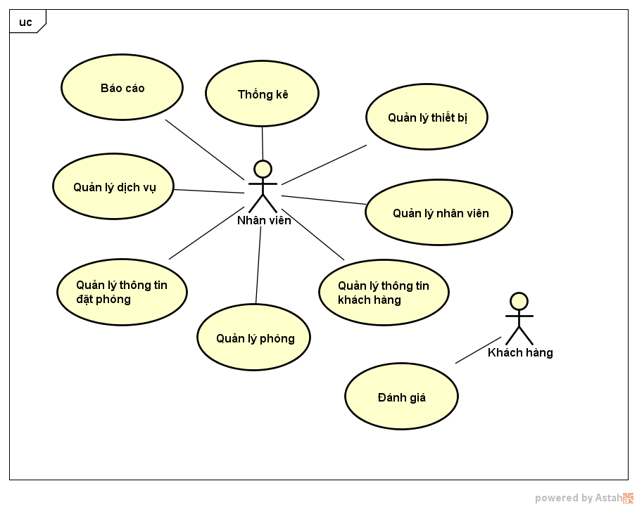

Hình . Mô hình tổng quát

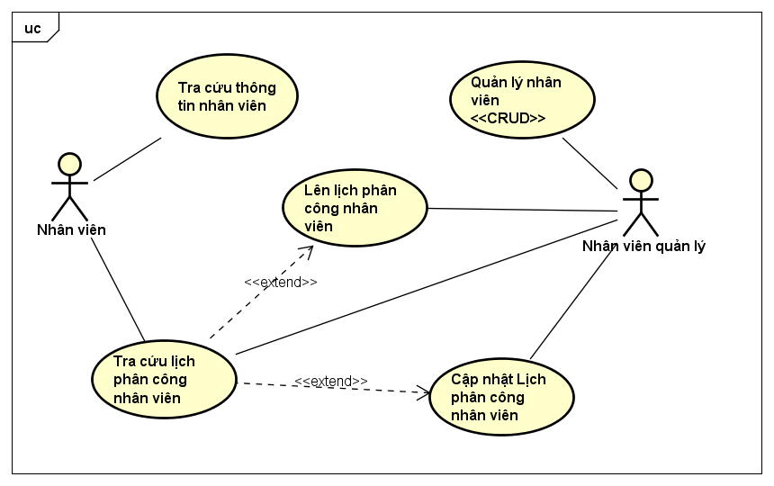

Hình . Mô hình use case Quản lý nhân viên

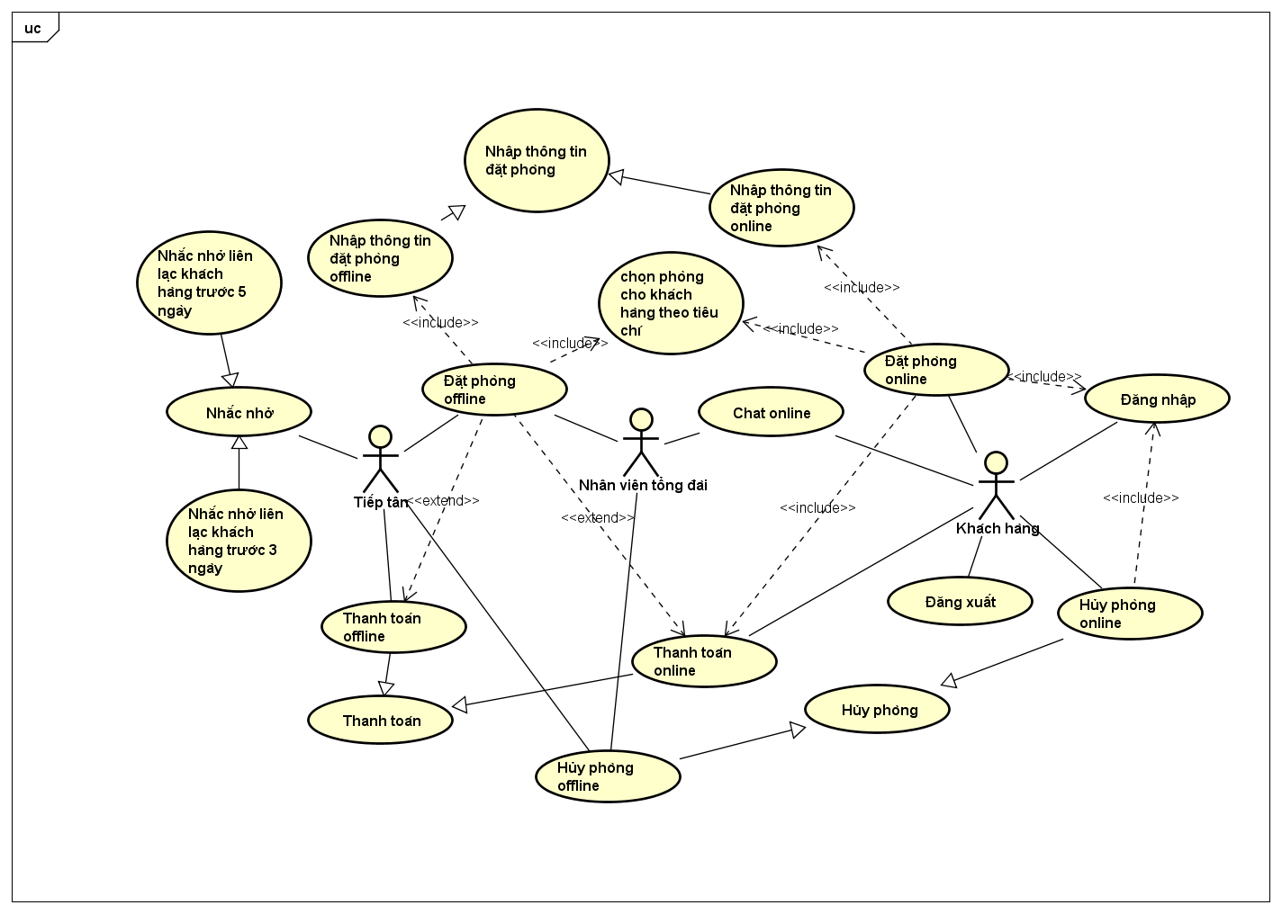

**Hình 3. Mô hình use case quản lý thông tin đặt phòng**

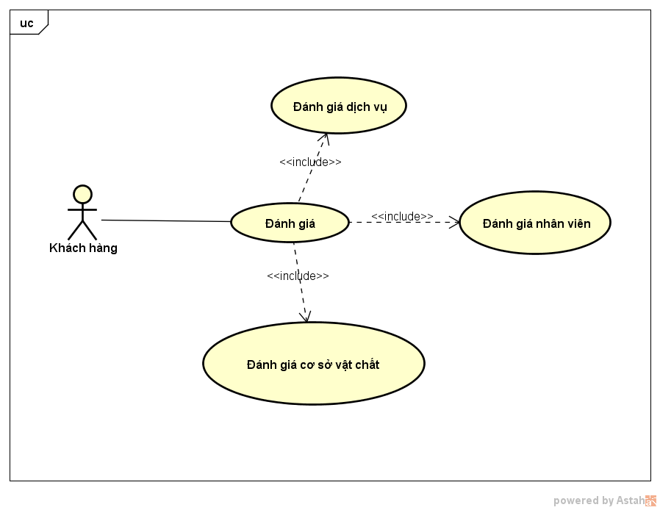

**Hình 4. Mô hình use case Đánh giá**

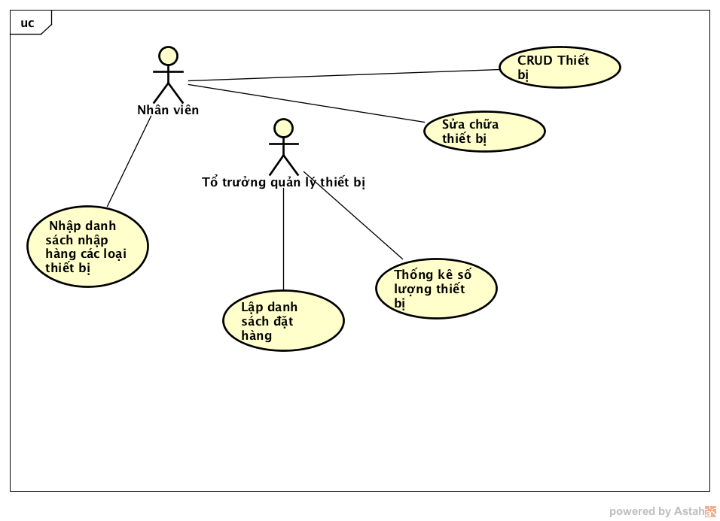

**Hình 5. Mô hình use case Quản lý thiết bị**

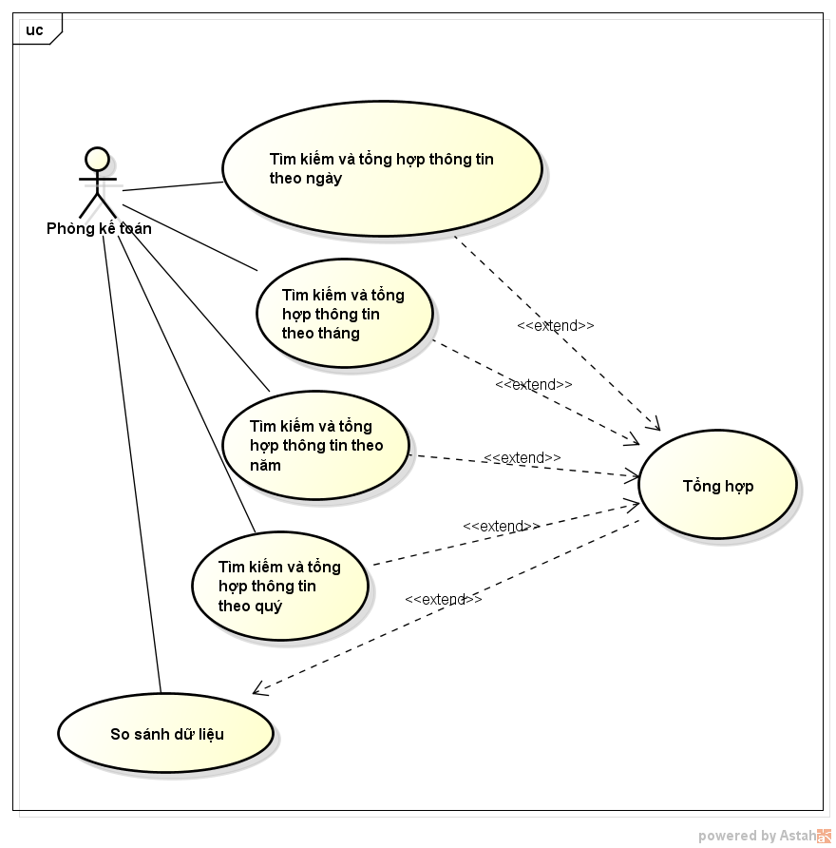

**Hình 7. Mô hình usecase Thống kê**

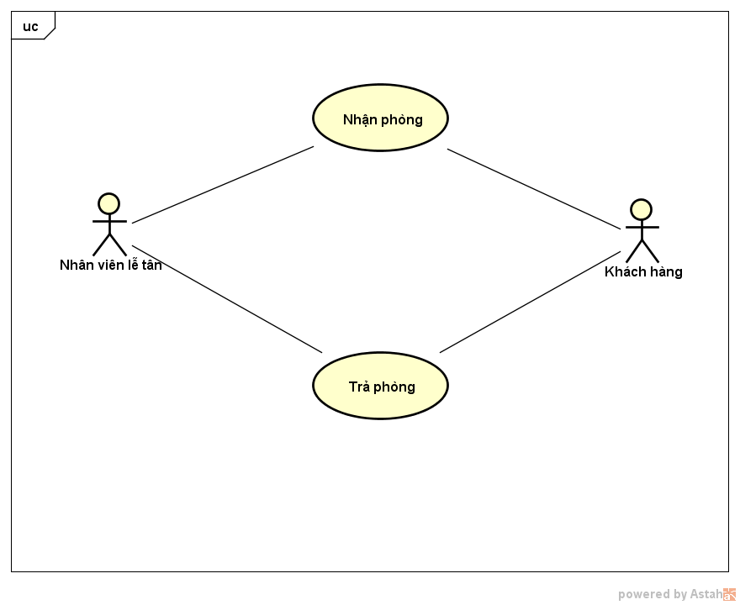

**Hình 8. Mô hình use case Quản lý phòng**

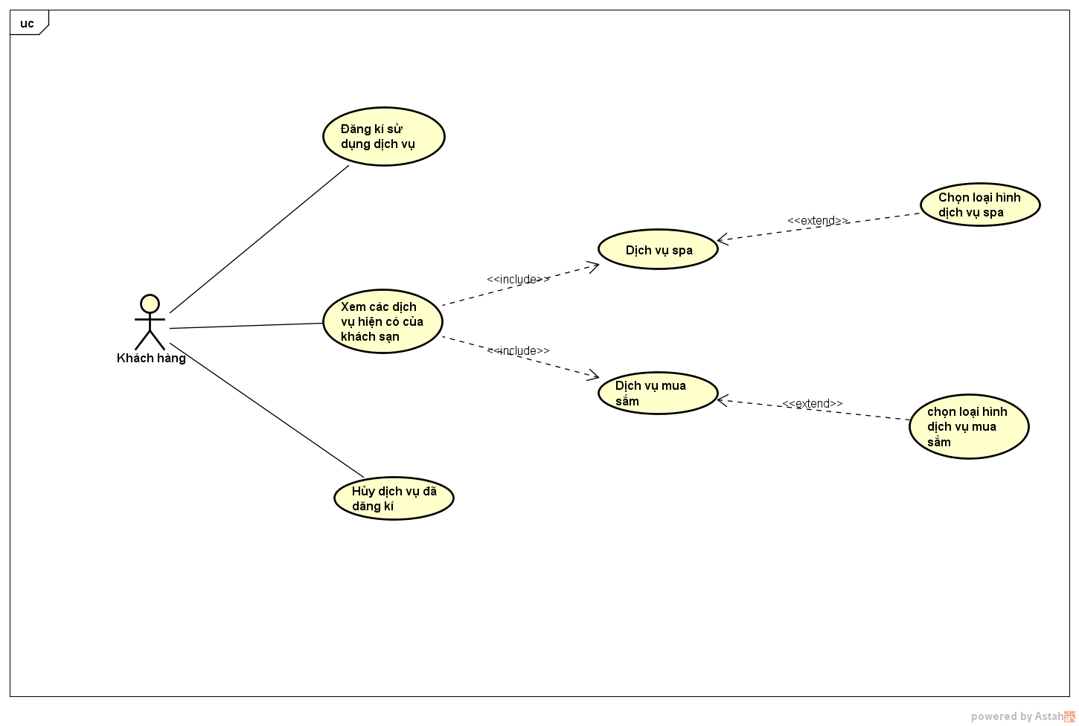

**Hình 9. Mô hình use case Quản lý dịch vụ**

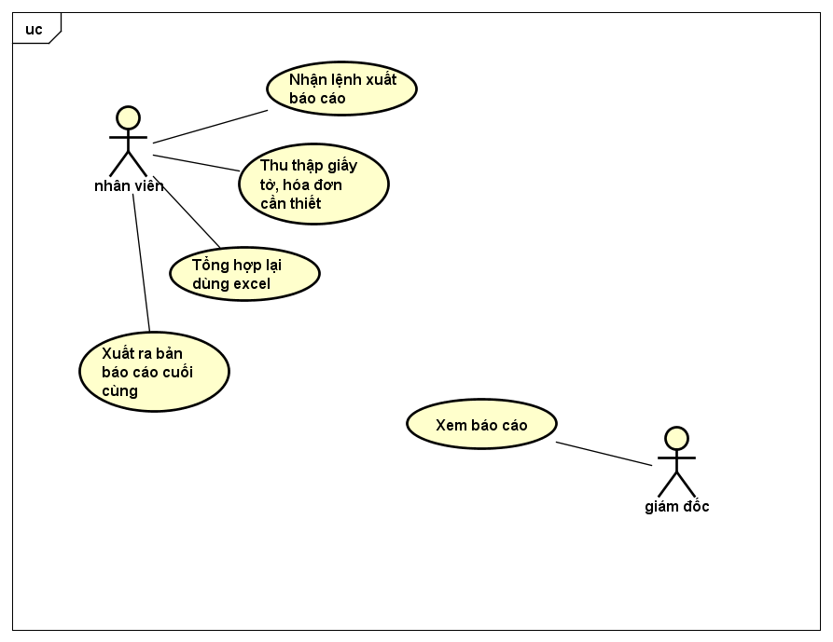

**Hình 10. Mô hình use case báo cáo**

* 1. Mô tả
     1. Use case Tra cứu thông tin nhân viên

|  |  |  |
| --- | --- | --- |
| Tên Use Case | Tra cứu thông tin nhân viên | Mã số: UCCN-1 |
| Tham chiếu: [UCNV-1] [ACT-UCNV-1] |
| Mô tả | UC bắt đầu khi nhân viên có nhu cầu tra cứu thông tin của nhân viên | |
| Dòng cơ bản | * Bước 1: Nhân viên chọn chức năng tra cứu thông tin. * Bước 2: Nhân viên lựa chọn các tiêu chí tra cứu như: mã nhân viên, tên nhân viên, phòng ban, … * Bước 3: Chọn tra cứu. * Bước 4: Hệ thống trả về thông tin nhân viên. | |
| Dòng thay thế | * Tại bước 4, nếu không tìm thấy thông tin nhân viên theo các tiêu chí thì thông báo “Không tìm thấy kết quả”. | |

* + 1. Use case Tra cứu lịch phân công nhân viên

|  |  |  |
| --- | --- | --- |
| Tên Use Case | Tra cứu lịch phân công nhân viên | Mã số: UCCN-2 |
| Tham chiếu: [UCNV-1] [ACT-UCNV-1] |
| Mô tả | UC bắt đầu khi nhân viên có nhu cầu tra cứu lịch làm việc | |
| Dòng cơ bản | * Bước 1: Nhân viên chọn chức năng tra cứu thông tin. * Bước 2:Nhân viên lựa chọn các tiêu chí tra cứu như: mã nhân viên, tên nhân viên, phòng ban, thời gian. * Bước 3:Chọn tra cứu. * Bước 4:Hệ thống trả về lịch phân công của nhân viên. | |
| Dòng thay thế | * Tại bước 4, nếu không tìm thấy lịch phân công theo các tiêu chí thì thông báo “Không tìm thấy kết quả”. | |

* + 1. Use case Lên lịch phân công tự động

|  |  |  |
| --- | --- | --- |
| Tên Use Case | Lên lịch phân công tự động | Mã số: UCCN-3 |
| Tham chiếu: [UCNV-1] [ACT-UCNV-1] |
| Mô tả | UC bắt đầu khi các yêu cầu đặt phòng cho khách hàng được thự hiện. Hệ thống sẽ tự phân công các nhân viên cho các tầng | |
| Dòng cơ bản | * Bước 1: Nhân viên quản lý chọn chức năng phân công. * Bước 2: Nhập vào các tiêu chí phân công: ca làm, bộ phận, tầng, số lượng, … * Bước 3: Nhân viên quản lý nhấn chọn phân công. * Bước 4: Hệ thống tự phân công nhân viên. * Bước 5: Ghi nhận lại việc phân công. | |
| Dòng thay thế | * Tại bước 2, nếu nhập không đủ các tiêu chí thì hệ thống thông báo “Chưa nhập đủ tiêu chí” và yêu cầu thực hiện lại. | |

* + 1. Use case Quản lí nhân viên (Thêm mới)

|  |  |  |
| --- | --- | --- |
| Tên Use Case | Quản lí nhân viên (Thêm mới) | Mã số: UCCN-4 |
| Tham chiếu: |
| Mô tả | UC bắt đầu khi nhân viên quản lý phân cần thêm mới một người vào cơ sở dữ liệu | |
| Dòng cơ bản | * Bước 1: Nhân viên quản lý chọn chức năng thêm mới nhân nhân viên. * Bước 2: Hệ thống hiển thị form nhập thông tin. * Bước 3: Nhập vào thông tin cụ thể của nhân viên như: họ tên, địa chỉ, số điện thoại, email,… * Bước 4: Ghi nhận vào cơ sở dữ liệu và phát sinh mã nhân viên mới. * Bước 5: Thông báo kết quả thêm thành công. | |
| Dòng thay thế | * Tại bước 3, nếu nhập không đủ thông tin thì không thể thực hiện các bước tiếp theo. | |

* + 1. Use case Quản lí nhân viên (Xem)

|  |  |  |
| --- | --- | --- |
| Tên Use Case | Quản lí nhân viên (Xem) | Mã số: UCCN-5 |
| Tham chiếu: |
| Mô tả | UC bắt đầu khi nhân viên quản lý cần xem thông tin của một nhân viên cụ thể | |
| Dòng cơ bản | * Bước 1: Nhân viên quản lý chọn chức năng xem thông tin nhân viên. * Bước 2: Lựa chọn tiêu chí tìm kiếm như: mã nhân viên, phòng ban. * Bước 3: Chọn xem thông tin * Bước 4: Hệ thống trả về dòng/các dòng thông tin nhân viên. | |
| Dòng thay thế | * Tại bước 2, nếu nhập sai thông tin tìm kiếm thì hệ thống thông báo không tìm thấy kết quả và yêu cầu người dùng nhập lại. | |

* + 1. Use case Quản lí nhân viên (Cập nhật)

|  |  |  |
| --- | --- | --- |
| Tên Use Case | Quản lí nhân viên (Cập nhật) | Mã số: UCCN-6 |
| Tham chiếu: |
| Mô tả | UC bắt đầu khi nhân viên quản lý cần cập nhật lại thông tin của một nhân viên cụ thể | |
| Dòng cơ bản | * Bước 1: Nhân viên quản lý chọn chức năng cập nhật thông tin nhân viên. * Bước 2: Lựa chọn tiêu chí tìm kiếm như: mã nhân viên, phòng ban. * Bước 3: Chọn nhân viên cần cập nhật. * Bước 4: Cập nhật lại các thông tin như: họ tên, địa chỉ, số điện thoại, email,… * Bước 5: Chọn cập nhật. * Bước 6: Hệ thống ghi nhận lại việc cập nhật. * Bước 7: Thông báo cập nhật thành công. | |
| Dòng thay thế | * Tại bước 2, nếu nhập sai thông tin tìm kiếm thì hệ thống thông báo không tìm thấy kết quả và yêu cầu người dùng nhập lại. | |

* + 1. Use case Quản lí nhân viên (Xóa)

|  |  |  |
| --- | --- | --- |
| Tên Use Case | Quản lí nhân viên (Xóa) | Mã số: UCCN-7 |
| Tham chiếu: |
| Mô tả | UC bắt đầu khi nhân viên quản lý cần xóa thông tin của một nhân viên cụ thể | |
| Dòng cơ bản | * Bước 1: Nhân viên quản lý chọn chức năng xóa thông tin nhân viên. * Bước 2: Lựa chọn tiêu chí tìm kiếm như: mã nhân viên, phòng ban. * Bước 3: Chọn nhân viên cần xóa. * Bước 4: Chọn xóa nhân viên * Bước 5: Hệ thống xác nhận lại việc có muốn xóa nhân viên. * Bước 6: Chọn xác nhận. * Bước 7: Hệ thống xóa thông tin nhân viên ra khỏi cơ sở dữ liệu. * Bước 8: Thông báo xóa thành công. | |
| Dòng thay thế | * Tại bước 2, nếu nhập sai thông tin tìm kiếm thì hệ thống thông báo không tìm thấy kết quả và yêu cầu người dùng nhập lại. * Tại bước 6, nếu chọn không xác nhận thì nhân viên sẽ không bị xóa và không thực hiện các bước dưới. | |

* + 1. Use case Nhập thông tin đặt phòng offline

|  |  |  |
| --- | --- | --- |
| Tên Use Case | Nhập thông tin đặt phòng offline | Mã số: UCCN-8 |
| Tham chiếu: [UCNV-1] [ACT-UCNV-1] |
| Mô tả | UC bắt đầu khi nhân viên nhập thông tin đặt phòng cho khách hàng | |
| Dòng cơ bản | * Bước 1: Nhân viên chọn chức năng đặt phòng * Bước 2: Nhập một số thông tin đặt phòng như họ tên, cmnd, đi bao nhiêu người, thời gian thuê, thời gian trả phòng, ngày nào đến nhận phòng, thông tin về yêu cầu của khách hàng về phòng như vị trí, màu sắc, tầng,... | |
| Dòng thay thế | * Ở bước 2, nếu khách hàng cung cấp thông tin tài khoản của khách hàng nếu có thì không cần phải nhập họ tên, cmnd | |

* + 1. Use case Nhập thông tin đặt phòng online

|  |  |  |
| --- | --- | --- |
| Tên Use Case | Nhập thông tin đặt phòng online | Mã số: UCCN-9 |
| Tham chiếu: [UCNV-1] [ACT-UCNV-1] |
| Mô tả | UC bắt đầu khi khách hàng nhập thông tin đặt phòng cho khách hàng | |
| Dòng cơ bản | * Bước 1: Khách hàng chọn chức năng đặt phòng * Bước 2: Nhập một số thông tin đặt phòng như họ tên, cmnd, đi bao nhiêu người, thời gian thuê, thời gian trả phòng, ngày nào đến nhận phòng, thông tin về yêu cầu của khách hàng về phòng như vị trí, màu sắc, tầng,... | |
| Dòng thay thế | * Ở bước 2, nếu khách hàng có đăng nhập tài khoản của khách hàng thì không cần phải nhập họ tên, cmnd | |

* + 1. Use case Chọn phòng cho khách hàng theo tiêu chí

|  |  |  |
| --- | --- | --- |
| Tên Use Case | Chọn phòng cho khách hàng theo tiêu chí | Mã số: UCCN-10 |
| Tham chiếu: [UCNV-1] [ACT-UCNV-1] |
| Mô tả | UC bắt đầu khi khách hàng nhập xong các thông tin và bấm chọn phòng | |
| Dòng cơ bản | * Bước 1: Khách hàng bấm chọn phòng * Bước 2: Hệ thống sẽ tìm phòng phù hợp với các yêu cầu của khách hàng * Bước 3: Hệ thống sẽ hiện thị ra số phòng, thông tin phòng của các phòng phù hợp với tiêu chí của khách hàng | |
| Dòng thay thế | * Ở bước 3, nếu không có phòng nào phù hợp với các tiêu chí của khách hàng thì sẽ báo rằng không có phòng phù hợp, nếu không đủ phòng thì chỉ hiện số phòng và thông tin phòng những phòng phù hợp và báo lại cho khách hàng là còn thiếu bao nhiêu phòng (trong trường hợp khách hàng đặt nhiều phòng cùng lúc), xin khách hàng thay đổi yêu cầu nếu được | |

* + 1. Use case Đăng nhập

|  |  |  |
| --- | --- | --- |
| Tên Use Case | Đăng nhập | Mã số: UCCN-11 |
| Tham chiếu: [UCNV-1] [ACT-UCNV-1] |
| Mô tả | UC bắt đầu khi khách hàng muốn đăng nhập | |
| Dòng cơ bản | * Bước 1: Khách hàng chọn chức năng đăng nhập * Bước 2: Khách hàng nhập tài khoản và mật khẩu * Bước 3: Khách hàng nhấn đăng nhập * Bước 4: Hệ thống sẽ hiển thị trang cá nhân của khách hàng | |
| Dòng thay thế | * Ở bước 3, nếu như khách hàng nhập sai mật khẩu hoặc tên đăng nhập thì báo lỗi | |

* + 1. Use case Đăng xuất

|  |  |  |
| --- | --- | --- |
| Tên Use Case | Đăng xuất | Mã số: UCCN-12 |
| Tham chiếu: [UCNV-1] [ACT-UCNV-1] |
| Mô tả | UC bắt đầu khi khách hàng muốn đăng xuất | |
| Dòng cơ bản | * Bước 1: Khách hàng nhấn đăng xuất * Bước 2: Hệ thống đăng xuất đưa khách hàng trở về trang chủ | |
| Dòng thay thế | * Không có | |

* + 1. Use case Đặt phòng offline

|  |  |  |
| --- | --- | --- |
| Tên Use Case | Đặt phòng offline | Mã số: UCCN-13 |
| Tham chiếu: [UCNV-1] [ACT-UCNV-1] |
| Mô tả | UC bắt đầu khi nhân viên tiến hành đặt phòng cho khách hàng | |
| Dòng cơ bản | * Bước 1: Nhân viên chọn chức năng đặt phòng offline * Bước 2: Nhân viên thực hiện usecase chức năng nhập thông tin đặt phòng offline * Bước 3: Thực hiện usecase chức năng chọn phòng cho khách hàng theo tiêu chí * Bước 4: Khách hàng xác nhận * Bước 5: Nhân viên thực hiện usecase chức năng thanh toán offline * Bước 6: Hệ thống lưu trữ lại thông tin đặt phòng của khách hàng * Bước 7: Hệ thống lưu lại thông tin đặt phòng vào trong lịch sử của tài khoản để tính điểm thưởng,.... | |
| Dòng thay thế | * Ở bước 7, xảy ra nếu như khách hàng có tài khoản * Ở bước 4, nếu như khách hàng có cung cấp tài khoản và đặt phòng offline qua chat hoặc điện thoại thì lưu trữ thông tin đặt phòng vào trang thông tin đặt phòng của khách hàng * Ở bước 5, nếu như nhân viên thực hiện chức năng đặt phòng offline cho khách hàng qua chat, điện thoại thì sau đó nhân viên sẽ chọn khách hàng thanh toán online, tiếp theo khách hàng phải thực hiện usecase chức năng thanh toán online, sau khi khách hàng đã thanh toán thì mới làm bước 6, 7 | |

* + 1. Use case Đặt phòng online

|  |  |  |
| --- | --- | --- |
| Tên Use Case | Đặt phòng online | Mã số: UCCN-14 |
| Tham chiếu: [UCNV-1] [ACT-UCNV-1] |
| Mô tả | UC bắt đầu khi khách hàng đặt phòng online | |
| Dòng cơ bản | * Bước 1: Khách hàng thực hiện usecase chức năng đăng nhập * Bước 2: Khách hàng chọn chức năng đặt phòng online * Bước 3: Khách hàng thực hiện usecase chức năng nhập thông tin đặt phòng online * Bước 4: Thực hiện usecase chức năng chọn phòng cho khách hàng theo tiêu chí * Bước 5: Khách hàng nhấn nút xác nhận * Bước 6: Khách hàng thực hiện usecase thanh toán online * Bước 7: Hệ thống lưu thông tin đặt phòng cho khách hàng * Bước 8: Hệ thống lưu lại thông tin đặt phòng vào trong lịch sử --của tài khoản để tính điểm thưởng,.... | |
| Dòng thay thế | * Ở bước 1, nếu không đăng nhập thành công thì không thực hiện các bước sau | |

* + 1. Use case Chat online

|  |  |  |
| --- | --- | --- |
| Tên Use Case | Chat online | Mã số: UCCN-15 |
| Tham chiếu: [UCNV-1] [ACT-UCNV-1] |
| Mô tả | UC bắt đầu khi khách hàng cần giao tiếp với nhân viên | |
| Dòng cơ bản | * Bước 1: Khách hàng gửi tin cho nhân viên * Bước 2: Hệ thống sẽ chuyển tin nhắn của khách hàng đến một nhân viên tổng đài * Bước 3: Nhân viên này sẽ giao tiếp với khách hàng | |
| Dòng thay thế | * Không có | |

* + 1. Use case Thanh toán offline

|  |  |  |
| --- | --- | --- |
| Tên Use Case | Thanh toán offline | Mã số: UCCN-16 |
| Tham chiếu: [UCNV-1] [ACT-UCNV-1] |
| Mô tả | UC bắt đầu sau khi nhân viên thực hiện xong usecase chức năng đặt phòng offline | |
| Dòng cơ bản | * Bước 1: Nhân viên chọn chức năng thanh toán cho khách hàng * Bước 2: Nhân viên nhập số tiền khách hàng đưa * Bước 3: Hệ thống tính phần tiền cần thối cho khách hàng * Bước 4: Khách hàng thối tiền cho khách hàng * Bước 5: Nhân viên nhấn xác nhận thanh toán * Bước 6: Hệ thống lưu lại khách hàng đã thanh toán | |
| Dòng thay thế | * Ở bước 3, nếu không có tiền thối thì không làm bước 4 | |

* + 1. Use case Thanh toán online

|  |  |  |
| --- | --- | --- |
| Tên Use Case | Thanh toán online | Mã số: UCCN-17 |
| Tham chiếu: [UCNV-1] [ACT-UCNV-1] |
| Mô tả | UC bắt đầu sau khi khách hàng thực hiện xong usecase chức năng đặt phòng online | |
| Dòng cơ bản | * Bước 1: Khách hàng chọn chức năng thanh toán * Bước 2: Khách hàng nhập thông tin phòng đã đặt * Bước 3: Khách hàng nhấn tìm * Bước 4: Hệ thống hiển thị thông tin đặt phòng của phòng đó * Bước 5: Khách hàng chọn hình thức thanh toán (qua thẻ visa, mastercard,...) * Bước 6: Khách hàng nhập các thông tin thẻ cần thiết * Bước 7: Khách hàng nhấn xác nhận thanh toán * Bước 8: Hệ thống lưu lại khách hàng đã thanh toán | |
| Dòng thay thế | * Bước 2, 3, 4 chỉ xảy ra khi khách hàng đã thực hiện đặt phòng offline nhờ nhân viên đặt giùm qua điện thoại hoặc chat và khách hàng không có tài khoản | |

* + 1. Use case Nhắc nhở liên lạc khách hàng trước 5 ngày

|  |  |  |
| --- | --- | --- |
| Tên Use Case | Nhắc nhở liên lạc khách hàng trước 5 ngày | Mã số: UCCN-18 |
| Tham chiếu: [UCNV-1] [ACT-UCNV-1] |
| Mô tả | UC bắt đầu khi đến thời hạn 5 ngày sau khi khách hàng đặt phòng | |
| Dòng cơ bản | * Bước 1: Tự động gửi tin chứa thông tin đặt phòng và thông tin khách hàng đến nhân viên nhắc nhở nhân viên liên lạc với khách hàng để xác nhận thông tin đặt phòng | |
| Dòng thay thế | * Không có | |

* + 1. Use case Nhắc nhở liên lạc khách hàng trước 2 ngày

|  |  |  |
| --- | --- | --- |
| Tên Use Case | Nhắc nhở liên lạc khách hàng trước 2 ngày | Mã số: UCCN-19 |
| Tham chiếu: [UCNV-1] [ACT-UCNV-1] |
| Mô tả | UC bắt đầu khi đến thời hạn 2 ngày sau khi khách hàng đặt phòng | |
| Dòng cơ bản | * Bước 1: Tự động gửi tin chứa thông tin đặt phòng và thông tin khách hàng đến nhân viên nhắc nhở nhân viên liên lạc với khách hàng để xác nhận thông tin đặt phòng | |
| Dòng thay thế | * Không có | |

* + 1. Use case Hủy phòng offline

|  |  |  |
| --- | --- | --- |
| Tên Use Case | Hủy phòng offline | Mã số: UCCN-20 |
| Tham chiếu: [UCNV-1] [ACT-UCNV-1] |
| Mô tả | UC bắt đầu khi khách hàng liên hệ nhân viên hủy phòng | |
| Dòng cơ bản | * Bước 1: Nhân viên chọn chức năng hủy phòng * Bước 2: Khách hàng cung cấp thông tin phòng muốn hủy và thông tin của khách hàng * Bước 3: Nhân viên nhập thông tin phòng khách hàng muốn hủy * Bước 4: Nhân viên nhấn xác nhận * Bước 5: Hệ thống hủy thông tin đặt phòng của khách hàng * Bước 6: Hệ thống tính số tiền cần phải trả lại cho khách hàng hoặc không cần trả nếu khách hàng hủy phòng quá trễ   Nhân viên trả lại tiền cho khách hàng | |
| Dòng thay thế | * Ở bước 6, nếu tính ra không cần trả thì không thực hiện bước 7 * Ở bước 7, nếu khách hàng hủy phòng qua điện thoại hoặc chat thì xin khách hàng cung cấp thông tin để chuyển khoản trả lại tiền. | |

* + 1. Use case Hủy phòng online

|  |  |  |
| --- | --- | --- |
| Tên Use Case | Hủy phòng online | Mã số: UCCN-21 |
| Tham chiếu: [UCNV-1] [ACT-UCNV-1] |
| Mô tả | UC bắt đầu khi khách hàng liên hệ nhân viên hủy phòng | |
| Dòng cơ bản | * Bước 1: Khách hàng thực hiện usecase chức năng đăng nhập * Bước 2: Khách hàng chọn chức năng hủy phòng * Bước 3: Hệ thống hiển thị những phòng khách hàng đã đặt * Bước 4: Khách hàng chọn phòng cần hủy * Bước 5: Khách hàng nhấn xác nhận hủy * Bước 6: Hệ thống hủy thông tin đặt phòng của khách hàng * Bước 7: Hệ thống tính số tiền cần phải trả lại cho khách hàng hoặc không cần trả nếu khách hàng hủy phòng quá trễ | |
| Dòng thay thế | * Không có | |

* + 1. Use case Đánh giá

|  |  |  |
| --- | --- | --- |
| Tên Use Case | Đánh giá | Mã số: UCCN-22 |
| Tham chiếu: |
| Mô tả | UC bắt đầu khi khách sạn cần lấy ý kiến khách hàng hoặc khi khách hàng có nhu cầu đánh giá (việc đánh giá mang tính bí mật khách hàng nên không yêu cầu nhập thông tin cá nhân) | |
| Dòng cơ bản | * Bước 1: Khách hàng chọn chức năng đánh giá * Bước 2: Khách hàng chọn các tùy chọn đánh giá bao gồm dịch vụ, nhân viên, cơ sở vật chất * Bước 3: Tại mỗi tùy chọn, khách hàng sẽ trả lời các câu hỏi mà hệ thống đưa ra theo hình thức trắc nghiệm và phần ý kiến đóng góp * Bước 4: Kết thúc mỗi phần đánh giá, hệ thống thông báo cảm ơn | |
| Dòng thay thế | * Không có | |

* + 1. Use case Lập danh sách nhập hàng

|  |  |  |
| --- | --- | --- |
| Tên Use Case | Lập danh sách nhập hàng | Mã số: UCCN-23 |
| Tham chiếu: [UCNV-1] [ACT-UCNV-1] |
| Mô tả | UC bắt đầu khi nhân viên chọn chức năng lập danh sách nhập hàng | |
| Dòng cơ bản | * Bước 1: Nhân viên quản lý chọn các mặt hàng cần nhập vào * Bước 2: Nhân viên nhập chi tiết các thiết bị, chỉnh sửa số lượng của các loại thiết bị. * Bước 3: Nhân viên bấm nút xác nhận. | |
| Dòng thay thế | * Tại bước 1, nếu như mặt hàng mới nhân viên sẽ điền thông tin của loại thiết bị mới vào. * Tại bước 2, nếu như các mặt hàng có cập nhật dữ liệu thì cập nhật dữ liệu trước | |

* + 1. Use case Nhập danh sách đặt đơn hàng

|  |  |  |
| --- | --- | --- |
| Tên Use Case | Nhập danh sách đặt đơn hàng | Mã số: UCCN-24 |
| Tham chiếu: [UCNV-1] [ACT-UCNV-1] |
| Mô tả | UC bắt đầu khi nhân viên chọn chức năng lập danh sách đặt đơn hàng | |
| Dòng cơ bản | * Bước 1: Nhân viên quản lý chọn các loại mặt hàng cần nhập them,đánh giá mức độ ưu tiên của các thiết bị đó. * Bước 2: Nhân viên nhập thông tin nhà cung cấp * Bước 3: Nhân viên chọn số lượng ,đơn giá cho từng loại thiết bị. * Bước 4: Nhân viên tính tổng tiền đơn đặt hang. * Bước 5: Nhân viên chọn nút xác nhận | |
| Dòng thay thế | * Tại bước 1, nếu như là loại thiết bị mới nhân viên sẽ điền thông tin của thiết bị mới vào. | |

* + 1. Use case Thống kê thiết bị

|  |  |  |
| --- | --- | --- |
| Tên Use Case | Thống kê thiết bị | Mã số: UCCN-25 |
| Tham chiếu: [UCNV-1] [ACT-UCNV-1] |
| Mô tả | UC bắt đầu khi nhân viên chọn chức năng lập danh sách nhập hàng | |
| Dòng cơ bản | * Bước 1: Nhân viên quản lý chọn các tiêu chí đánh giá theo thời gian ( tháng , quý , năm..) và tình trạng các thiết bị ấy ( đang sử dụng, trong kho, hư hỏng,..), từ các thông tin thiết bị. * Bước 2: Nhân viên bấm nút xác nhận. | |
| Dòng thay thế | * Không có | |

* + 1. Use case [CRUD] Thêm thiết bị mới

|  |  |  |
| --- | --- | --- |
| Tên Use Case | [CRUD] Thêm thiết bị mới | Mã số: UCCN-26 |
| Tham chiếu: [UCNV-1] [ACT-UCNV-1] |
| Mô tả | UC bắt đầu khi nhân viên chọn chức năng thêm thiết bị mới | |
| Dòng cơ bản | * Bước 1: Nhân viên quản lý chọn nút thêm thiết bị mới * Bước 2: Nhân viên nhập các thông tin của thiết bị đó, số lượng. * Bước 3: Nhân viên bấm nút xác nhận lưu vào hệ thống. * Bước 4: Thông báo thêm thành công | |
| Dòng thay thế | * Không có | |

* + 1. Use case [CRUD] Tra cứu thiết bị

|  |  |  |
| --- | --- | --- |
| Tên Use Case | [CRUD] Tra cứu thiết bị | Mã số: UCCN-27 |
| Tham chiếu: [UCNV-1] [ACT-UCNV-1] |
| Mô tả | UC bắt đầu khi nhân viên chọn chức năng tìm kiếm thiết bị | |
| Dòng cơ bản | * Bước 1: Nhân viên chọn thiết bị nhập tên hoặc mã thiết bị * Bước 2: Nhân viên bấm nút xác nhận tìm kiếm * Bước 3: Hệ thống hiển thị thông tin thiết bị tên thiết bị, mã loại, tình trạng… | |
| Dòng thay thế | * Không có | |

* + 1. Use case [CRUD] Cập nhật thiết bị

|  |  |  |
| --- | --- | --- |
| Tên Use Case | [CRUD] Cập nhật thiết bị | Mã số: UCCN-28 |
| Tham chiếu: [UCNV-1] [ACT-UCNV-1] |
| Mô tả | UC bắt đầu khi nhân viên chọn chức năng cập nhật thiết bị | |
| Dòng cơ bản | * Bước 1: Nhân viên chọn thiết bị cần cập nhật thông tin * Bước 2: Nhân viên nhập thông tin mới vào * Bước 3: Nhân viên bấm nút xác nhận * Bước 4: Thông báo thêm thành công | |
| Dòng thay thế | * Không có | |

* + 1. Use case [CRUD] Xoá thiết bị

|  |  |  |
| --- | --- | --- |
| Tên Use Case | [CRUD] Xoá thiết bị | Mã số: UCCN-29 |
| Tham chiếu: [UCNV-1] [ACT-UCNV-1] |
| Mô tả | UC bắt đầu khi nhân viên chọn chức năng xoá thiết bị | |
| Dòng cơ bản | * Bước 1: Nhân viên quản lý chọn các thiết bị cần xoá * Bước 2: Nhân viên chọn nút xoá thiết bị * Bước 3: Nhân viên bấm nút xác nhận xóa trong hệ thống * Bước 4: Thông báo thêm thành công | |
| Dòng thay thế | * Không có | |

* + 1. Use case Sửa chữa thiết bị

|  |  |  |
| --- | --- | --- |
| Tên Use Case | Sửa chữa thiết bị | Mã số: UCCN- |
| Tham chiếu: [UCNV-1] [ACT-UCNV-1] |
| Mô tả | UC bắt đầu khi nhân viên chọn chức năng tìm kiếm thiết bị | |
| Dòng cơ bản | * Bước 1: Nhân viên chọn thiết bị nhập tên hoặc mã thiết bị sửa chữa. Nhân viên nhập mã nhân viên bản thân. * Bước 2: Nhân viên cập nhật tình trạng. Cập nhật mô tả cho việc sửa chữa thiết bị. * Bước 3 : Nhân viên chọn lưu thông tin | |
| Dòng thay thế | * Không có | |

* + 1. Use case Tìm kiếm và tổng hợp thông tin theo ngày

|  |  |  |
| --- | --- | --- |
| Tên Use Case | Tìm kiếm và tổng hợp thông tin theo ngày | Mã số: UCCN-30 |
| Tham chiếu: |
| Mô tả | UC bắt đầu khi ban kế toán nhận được yêu cầu từ ban giám đốc | |
| Dòng cơ bản | * Bước 1: Nhân viên chọn chức năng tìm kiếm thông tin. * Bước 2: Nhân viên lựa chọn tìm kiếm theo ngày * Bước 3: Chọn tìm kiếm. * Bước 4: Hệ thống trả về thông tin cần tìm. | |
| Dòng thay thế | * Tại bước 4, nếu không tìm thấy thông tin theo các tiêu chí thì thông báo “Không tìm thấy kết quả”. | |

* + 1. Use case Tìm kiếm và tổng hợp thông tin theo tháng

|  |  |  |
| --- | --- | --- |
| Tên Use Case | Tìm kiếm và tổng hợp thông tin theo tháng | Mã số: UCCN-31 |
| Tham chiếu: |
| Mô tả | UC bắt đầu khi ban kế toán nhận được yêu cầu từ ban giám đốc | |
| Dòng cơ bản | * Bước 1: Nhân viên chọn chức năng tìm kiếm thông tin. * Bước 2: Nhân viên lựa chọn tìm kiếm theo tháng * Bước 3: Chọn tìm kiếm. * Bước 4: Hệ thống trả về thông tin cần tìm. | |
| Dòng thay thế | * Tại bước 4, nếu không tìm thấy thông tin theo các tiêu chí thì thông báo “Không tìm thấy kết quả”. | |

* + 1. Use case Tìm kiếm và tổng hợp thông tin theo quý

|  |  |  |
| --- | --- | --- |
| Tên Use Case | Tìm kiếm và tổng hợp thông tin theo quý | Mã số: UCCN-32 |
| Tham chiếu: |
| Mô tả | UC bắt đầu khi ban kế toán nhận được yêu cầu từ ban giám đốc | |
| Dòng cơ bản | * Bước 1: Nhân viên chọn chức năng tìm kiếm thông tin. * Bước 2: Nhân viên lựa chọn tìm kiếm theo quý * Bước 3: Chọn tìm kiếm. * Bước 4: Hệ thống trả về thông tin cần tìm. | |
| Dòng thay thế | * Tại bước 4, nếu không tìm thấy thông tin theo các tiêu chí thì thông báo “Không tìm thấy kết quả”. | |

* + 1. Use case Tìm kiếm và tổng hợp thông tin theo năm

|  |  |  |
| --- | --- | --- |
| Tên Use Case | Tìm kiếm và tổng hợp thông tin theo năm | Mã số: UCCN-33 |
| Tham chiếu: |
| Mô tả | UC bắt đầu khi ban kế toán nhận được yêu cầu từ ban giám đốc | |
| Dòng cơ bản | * Bước 1: Nhân viên chọn chức năng tìm kiếm thông tin. * Bước 2: Nhân viên lựa chọn tìm kiếm theo năm * Bước 3: Chọn tìm kiếm. * Bước 4: Hệ thống trả về thông tin cần tìm. | |
| Dòng thay thế | * Tại bước 4, nếu không tìm thấy thông tin theo các tiêu chí thì thông báo “Không tìm thấy kết quả”. | |

* + 1. Use case Tổng hợp

|  |  |  |
| --- | --- | --- |
| Tên Use Case | Tổng hợp | Mã số: UCCN-34 |
| Tham chiếu: |
| Mô tả | UC bắt đầu khi nhân viên tìm kiếm xong thông tin và tổng hợp thành báo cáo. | |
| Dòng cơ bản | * Bước 1: Nhân viên chọn chức năng tổng hợp. * Bước 2: Nhân viên lựa chọn các thông tin theo yêu cầu từ ban giám đốc. * Bước 3: Chọn tổng hợp. * Bước 4: Hệ thống trả về báo cáo. | |
| Dòng thay thế | * Tại bước 4, nếu không báo cáo thì thông báo “Không tìm thấy thông tin đã tổng hợp”. | |

* + 1. Use case So sánh dữ liệu

|  |  |  |
| --- | --- | --- |
| Tên Use Case | So sánh dữ liệu | Mã số: UCCN-35 |
| Tham chiếu: |
| Mô tả | UC bắt đầu khi nhân viên tìm kiếm xong thông tin và tổng hợp thành báo cáo. | |
| Dòng cơ bản | * Bước 1: Nhân viên chọn chức năng so sánh. * Bước 2: Nhân viên lựa chọn các thông tin theo yêu cầu từ ban giám đốc để so sánh * Bước 3: Chọn so sánh. * Bước 4: Hệ thống trả về báo cáo. | |
| Dòng thay thế | * Tại bước 4, nếu không báo cáo thì thông báo “Không thể so sánh”. | |

* + 1. Use case Nhận phòng

|  |  |  |
| --- | --- | --- |
| Tên Use Case | Nhận phòng | Mã số: UCCN-36 |
| Tham chiếu: |
| Mô tả | UC bắt đầu khi khách hàng đến nhận phòng đã đặt | |
| Dòng cơ bản | * Bước 1: Khách hàng cho nhân viên xem mã đặt phòng và chứng minh nhân dân * Bước 2: Nhân viên kiểm tra mã phòng * Bước 3: Nhân viên kiểm tra chứng minh nhân dân * Bước 4: Nhân viên đưa chìa khóa phòng và dẫn khách hàng về phòng | |
| Dòng thay thế | * Tại bước 2, nếu mã phòng không hợp lệ thì yêu cầu khách hàng kiểm tra lại thông tin mã đặt phòng * Tại bước 3, nếu chứng minh nhân dân không hợp lệ, yêu cầu khách hàng kiểm tra lại đúng chứng minh nhân dân hoặc đặt lại phòng | |

* + 1. Use case Trả phòng

|  |  |  |
| --- | --- | --- |
| Tên Use Case | Trả phòng | Mã số: UCCN-37 |
| Tham chiếu: |
| Mô tả | UC bắt đầu khi khách hàng hết hạn đặt và phải trả phòng | |
| Dòng cơ bản | * Bước 1: Khách hàng đến giờ lại chỗ tiếp tân trả phòng * Bước 2: Khách hàng trả chìa khóa phòng cho tiếp tân * Bước 3: Nhân viên tiếp tân gọi bộ phận quản lý đến kiểm tra phòng * Bước 4: Nhân viên tiếp tân xác nhận hỏng hóc và chi phí phát sinh * Bước 5: Nhân viên trả chứng minh nhân dân lại cho khách hàng * Bước 6: Nhân viên | |
| Dòng thay thế | * Tại bước 1, nếu tới giờ mà khách hàng không trả phòng, nhân viên tiếp tân gọi bộ phận quản lý tới phòng khách hàng để nhắc khách hàng. * Tại bước 4, nếu có hỏng hóc và chi phí phát sinh như sử dụng dịch vụ thì nhân viên yêu cầu khách hàng bồi thường hoặc trả phí dịch vụ. | |

* + 1. Use case Dịch vụ mua sắm

|  |  |  |
| --- | --- | --- |
| Tên Use Case | Dịch vụ mua sắm | Mã số: UCCN-38 |
| Tham chiếu: [ACT-UCNV-6][ UCNV-5] |
| Mô tả | UC bắt đầu khi khách hàng hàng có nhu cầu sử dụng các dịch vụ mua sắm | |
| Dòng cơ bản | * Bước 1: Khách hàng liên hệ đến bộ phận tiếp tân để đăng kí sử dụng dịch vụ mua sắm. * Bước 2: Nhân viên tiếp nhận yêu cầu sử dụng dịch vụ mua sắm của khách hàng. * Bước 3: Nhân viên hỏi khách hàng có nhu cầu mua sắm ở đâu. * Bước 4: Khách hàng chọn hình thức và địa điểm mua sắm. * Bước 5: Nhân viên ghi nhận thông tin và nhu cầu của khách hàng. * Bước 6: Nhân viên hướng dẫn khách hàng đến vị trí xe đón đi mua sắm. * Bước 7: Khách hàng sử dụng dịch vụ mua sắm như mình đã đăng ký | |
| Dòng thay thế | * Không có | |

* + 1. Use case Dịch vụ spa

|  |  |  |
| --- | --- | --- |
| Tên Use Case | Dịch vụ spa | Mã số: UCCN-39 |
| Tham chiếu: [ACT-UCNV-5][ UCNV-5] |
| Mô tả | UC bắt đầu khi khách hàng hàng có nhu cầu sử dụng các dịch vụ hiện có của khách hàng spa | |
| Dòng cơ bản | * Bước 1: Khách hàng liên hệ đến bộ phận tiếp tân để đăng kí sử dụng dịch vụ spa * Bước 2: Nhân viên tiếp nhận yêu cầu sử dụng dịch vụ spa của khách hàng. * Bước 3: Nhân viên hỏi khách hàng có nhu cầu sử dụng dịch vụ spa nào và cho khách hàng xem danh sách các dịch vụ spa mà khách sạn hiện có. * Bước 4: Khách hàng chọn loại hình dịch vụ spa theo nhu cầu của mình và đăng ký với nhân viên tiếp tân. * Bước 5: Khách hàng đưa ra thời gian sử dụng dịch vụ spa của khách sạn cho nhân viên biết để sắp xếp thực hiện * Bước 6: Nhân viên hướng dẫn khách hàng vị trí sử dụng dịch vụ. * Bước 7: Khách hàng có thể yêu cầu kèm theo của dịch vụ spa.(sử dụng các sản phẩm kèm thêm) * Bước 8: Khách hàng sử dụng dịch vụ. | |
| Dòng thay thế | * Không có | |

* + 1. Use case Đăng kí tài khoản

|  |  |  |
| --- | --- | --- |
| Tên Use Case | Đăng kí tài khoản | Mã số: UCCN-40 |
| Tham chiếu: |
| Mô tả | UC bắt đầu khi khách hàng chọn chức năng đăng kí tài khoản thành viên | |
| Dòng cơ bản | * Bước 1: Khách hàng chọn chức năng đăng kí tài khoản * Bước 2: Khách hàng nhập các thông tin cần thiết như: Họ tên, Email, giới tính, Ngày sinh, CMND, SĐT, Địa chỉ, Mật khẩu. * Bước 3: Hiển thị thông báo đăng kí thành công * Bước 4: Lưu dữ liệu khách hàng và thông tin tài khoản của khách hàng. | |
| Dòng thay thế | * Ở bước 2, nếu khách hàng nhập email sai hoặc email đã tồn tại thì yêu cầu khách hàng nhập lại email | |

* + 1. Use case Đổi mật khẩu

|  |  |  |
| --- | --- | --- |
| Tên Use Case | Đổi mật khẩu | Mã số: UCCN-41 |
| Tham chiếu: |
| Mô tả | UC bắt đầu khi khách hàng chọn chức năng đổi mật khẩu | |
| Dòng cơ bản | * Bước 1: Khách hàng đăng nhập tài khoản * Bước 2: Khách hàng chọn chức năng đổi mật khẩu * Bước 3: Khách hàng nhập mật khẩu cũ * Bước 4: Khách hàng nhập mật khẩu mới * Bước 5: Thông báo khách hàng đổi mật khẩu thành công. | |
| Dòng thay thế | * Ở bước 2, nếu khách hàng nhập mật khẩu cũ sai thì thông báo khách hàng đã nhập sai mật khẩu và quay lại bước 2. | |

* + 1. Use case Đặt lại mật khẩu

|  |  |  |
| --- | --- | --- |
| Tên Use Case | Đặt lại mật khẩu | Mã số: UCCN-42 |
| Tham chiếu: |
| Mô tả | UC bắt đầu khi khách hàng chọn chức năng đặt lại mật khẩu | |
| Dòng cơ bản | * Bước 1: Khách hàng chọn chức năng đặt lại mật khẩu. * Bước 2: Khách hàng chọn gửi mã xác nhận vào email hoặc điện thoại * Bước 3: Gửi mã xác nhận vào email của khách hàng * Bước 4: Gửi mã xác nhận vào số điện thoại của khách hàng. * Bước 5: Khách hàng nhập mã xác nhận * Bước 6: Khách hàng nhập lại mật khẩu mới * Bước 7: Thông báo khách hàng đặt lại mật khẩu thành công. | |
| Dòng thay thế | * Ở bước 2, nếu khách hàng chọn chức năng gửi mã xác nhận vào email thì bỏ qua bước 4 * Ở bước 2, nếu khách hàng chọn chức năng gửi mã xác nhận vào số điện thoại thì bỏ qua bước 3. * Ở bước 5, nếu khách hàng nhập sai mã xác nhận thì quay lại bước 2. | |

* + 1. Use case Xem lịch sử đặt phòng khách sạn

|  |  |  |
| --- | --- | --- |
| Tên Use Case | Xem lịch sử đặt phòng khách sạn | Mã số: UCCN-43 |
| Tham chiếu: |
| Mô tả | UC bắt đầu khi khách hàng chọn chức năng xem lịch sử đặt phòng khách sạn | |
| Dòng cơ bản | * Bước 1: Khách hàng đăng nhập tài khoản * Bước 2: Khách hàng chọn chức năng xem lịch sử đặt phòng khách sạn. * Bước 3: Thể hiện thông tin tất cả các lần đặt phòng của khách hàng bao gồm: Số phòng, Ngày nhận phòng, ngày trả phòng, Điểm thưởng,Tổng tiền | |
| Dòng thay thế | * Không có | |

* + 1. Use case Xem thông tin khách hàng

|  |  |  |
| --- | --- | --- |
| Tên Use Case | Xem thông tin khách hàng | Mã số: UCCN-44 |
| Tham chiếu: |
| Mô tả | UC bắt đầu khi khách hàng chọn chức năng xem thông tin khách hàng | |
| Dòng cơ bản | * Bước 1: Khách hàng chọn chức năng xem thông tin khách hàng * Bước 2: Thể hiện thông tin của khách hàng gồm: Họ tên, giới tính, Ngày sinh, CMND, Email, SĐT, Địa chỉ, Loại khách hàng, Điểm thưởng | |
| Dòng thay thế | * Không có | |

* + 1. Use case Xem thông tin khách hàng (Nhân viên)

|  |  |  |
| --- | --- | --- |
| Tên Use Case | Xem thông tin khách hàng (Nhân viên) | Mã số: UCCN-45 |
| Tham chiếu: |
| Mô tả | UC bắt đầu khi khách hàng chọn chức năng xem thông tin khách hàng | |
| Dòng cơ bản | * Bước 1: Nhân viên chọn chức năng xem thông tin khách hàng * Bước 2: Thể hiện thông tin của khách hàng gồm:Mã KH, Họ tên, giới tính, Ngày sinh, CMND, Email, SĐT, Địa chỉ, Điểm thưởng, Loại KH | |
| Dòng thay thế | * Không có | |

* + 1. Use case Thêm khách hàng

|  |  |  |
| --- | --- | --- |
| Tên Use Case | Thêm khách hàng | Mã số: UCCN-46 |
| Tham chiếu: |
| Mô tả | UC bắt đầu khi nhân viên chọn chức năng thêm khách hàng | |
| Dòng cơ bản | * Bước 1: Nhân viên chọn chức năng thêm khách hàng * Bước 2: Yêu cầu nhân viên nhập vào các thông tin khách hàng như: Họ Tên, Giới tính, Ngày sinh, CMND, Email, SĐT, Địa chỉ * Bước 3: Thông báo thêm khách hàng thành công | |
| Dòng thay thế | * Ở bước 2, khi nhân viên nhập vào email, CMND, SĐT của khách hàng thì phải tiến hành kiểm tra thông tin có hợp lệ hay không, nếu không thì yêu cầu nhập lại, nếu có thì qua bước 3. | |

* + 1. Use case Cập nhật thông tin khách hàng

|  |  |  |
| --- | --- | --- |
| Tên Use Case | Cập nhật thông tin khách hàng | Mã số: UCCN-47 |
| Tham chiếu: |
| Mô tả | UC bắt đầu khi khách hàng chọn chức năng cập nhật thông tin khách hàng | |
| Dòng cơ bản | * Bước 1: Khách hàng đăng nhập tài khoản * Bước 2: Khách hàng chọn chức năng cập nhật thông tin khách hàng * Bước 3: Khách hàng thay đổi thông tin cá nhân của khách hàng * Bước 4: Khách hàng chọn chức năng lưu * Bước 5: Thông báo thông tin khách hàng đã cập nhật thành công | |
| Dòng thay thế | * Ở bước 3, nếu thông tin mà khách hàng thay đổi như email, SĐT, CMND không hợp lệ thì quay lại bước 2 | |

* + 1. Use case Cập nhật thông tin khách hàng (Nhân viên)

|  |  |  |
| --- | --- | --- |
| Tên Use Case | Cập nhật thông tin khách hàng (Nhân viên) | Mã số: UCCN-48 |
| Tham chiếu: |
| Mô tả | UC bắt đầu khi nhân viên chọn chức năng cập nhật thông tin khách hàng | |
| Dòng cơ bản | * Bước 1: Nhân viên chọn chức năng cập nhật thông tin khách hàng * Bước 2: Nhân viên thay đổi Email, SĐT, Loại khách hàng * Bước 3: Thông báo cập nhật thông tin khách hàng thành công | |
| Dòng thay thế | * Ở bước 2, nếu loại khách hàng không hợp lệ thì yêu cầu nhân viên nhập lại | |

* + 1. Use case Xóa khách hàng

|  |  |  |
| --- | --- | --- |
| Tên Use Case | Xóa khách hàng | Mã số: UCCN-49 |
| Tham chiếu: |
| Mô tả | UC bắt đầu khi nhân viên chọn chức năng xóa khách hàng khi có yêu cầu đặc biệt từ bộ phận quản lý | |
| Dòng cơ bản | * Bước 1: Nhân viên chọn chức năng xóa khách hàng * Bước 2: Nhân viên nhập vào email hoặc Mã khách hàng cần xóa * Bước 3: Nhân viên chọn xóa * Bước 4: Thông báo xóa khách hàng thành công | |
| Dòng thay thế | * Ở bước 2, nếu thông tin email hoặc mã KH nhập vào không chính xác thì yêu cầu nhân viên nhập lại. | |

1. Phân tích dữ liệu
   1. Sơ đồ lớp – Quản lý nhân viên

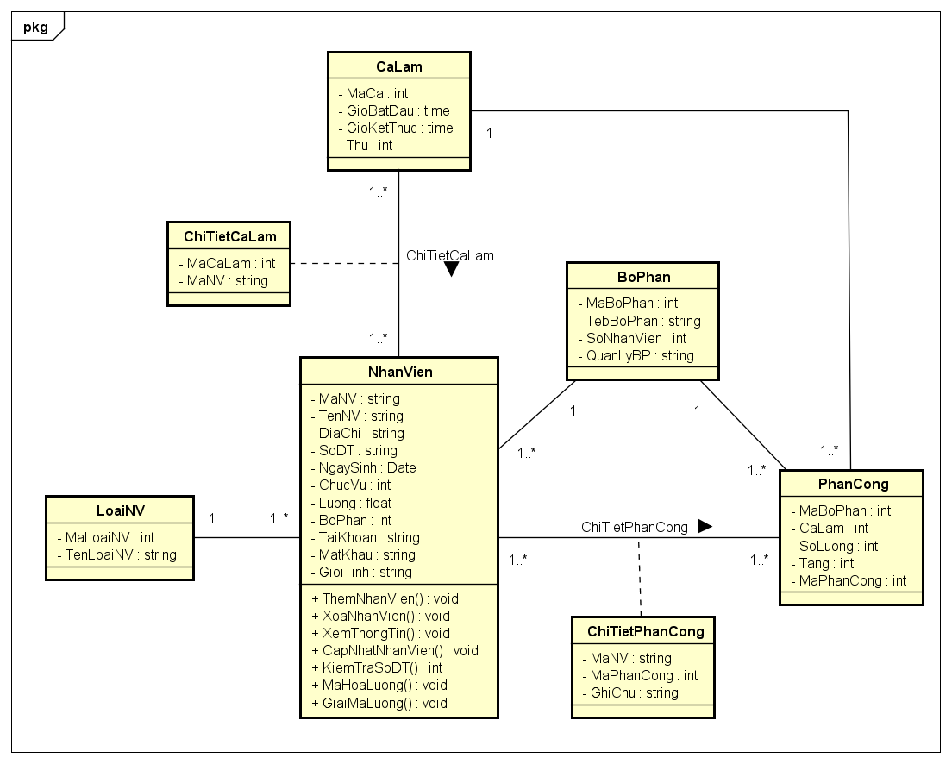

* 1. Sơ đồ lớp – Quản lý thông tin đặt phòng

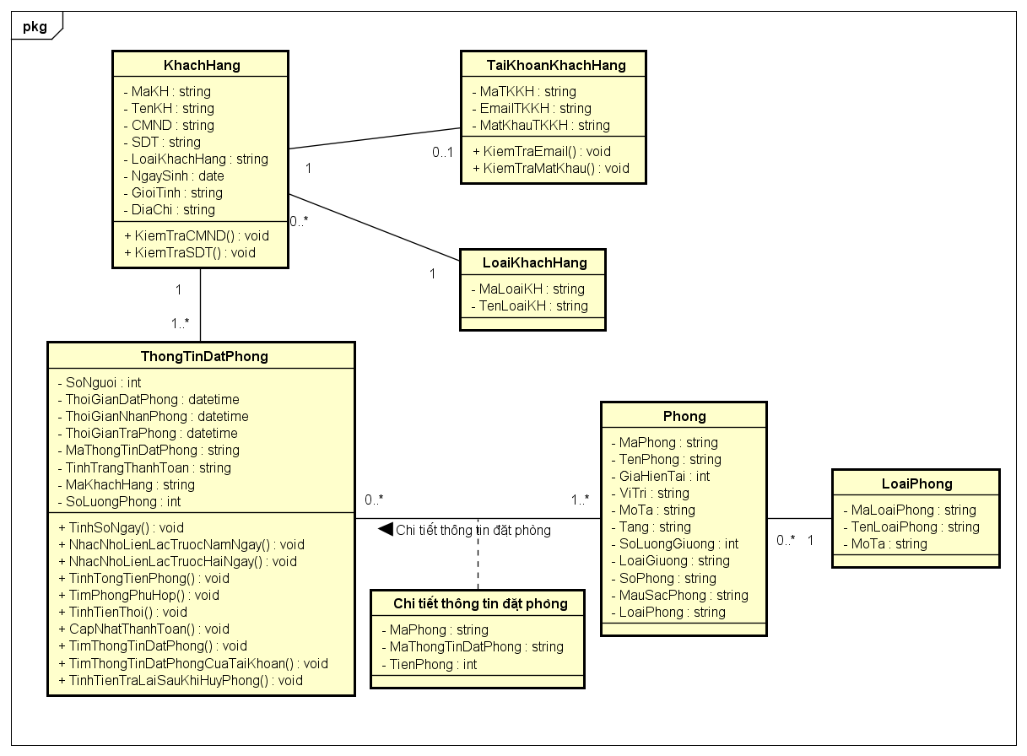

* 1. Sơ đồ lớp – Đánh giá

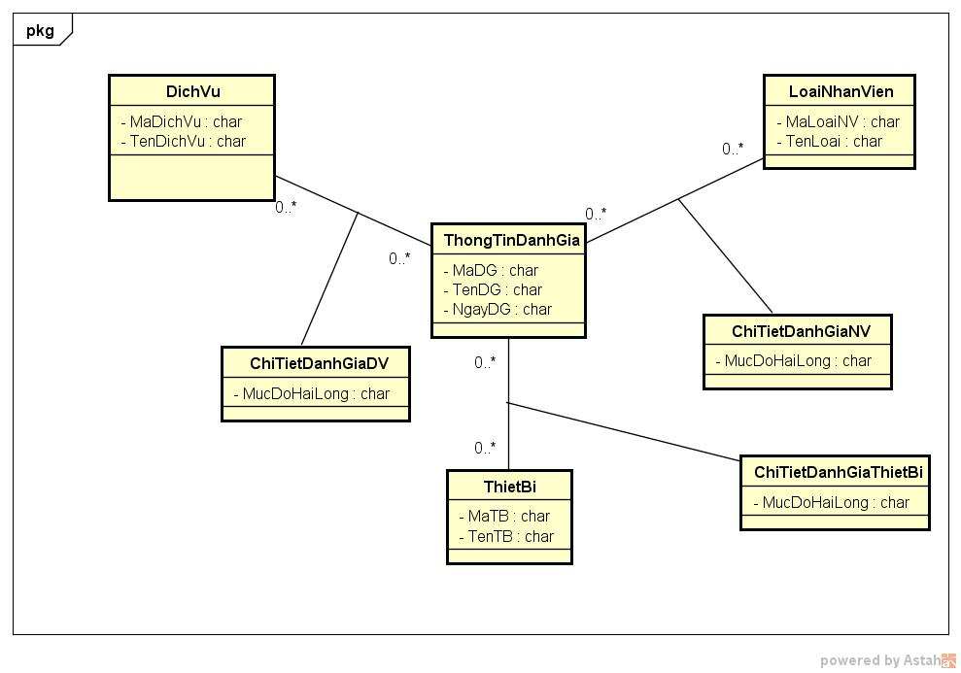

* 1. Sơ đồ lớp – Quản lý thiết bị

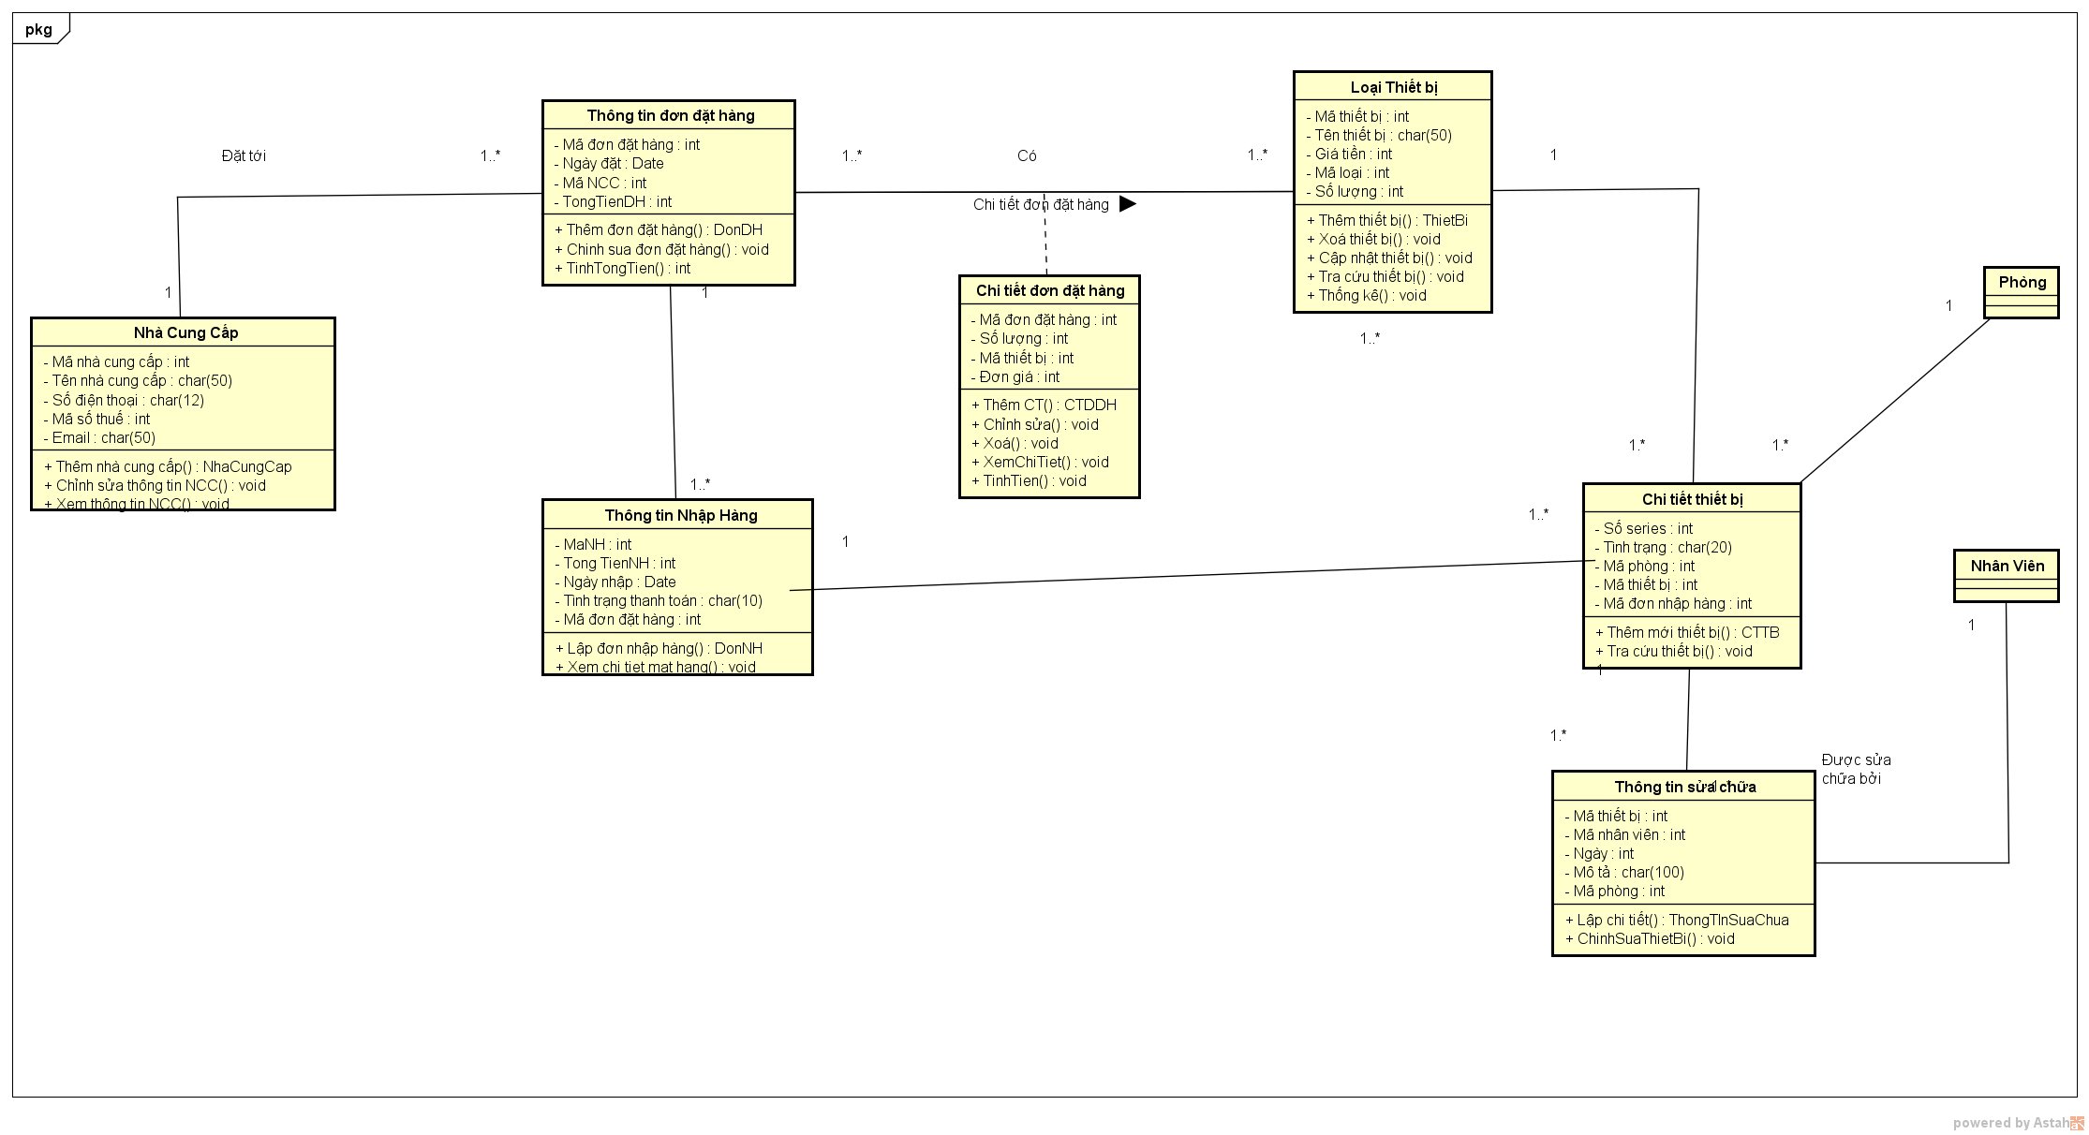

* 1. Sơ đồ lớp – Quản lý phòng

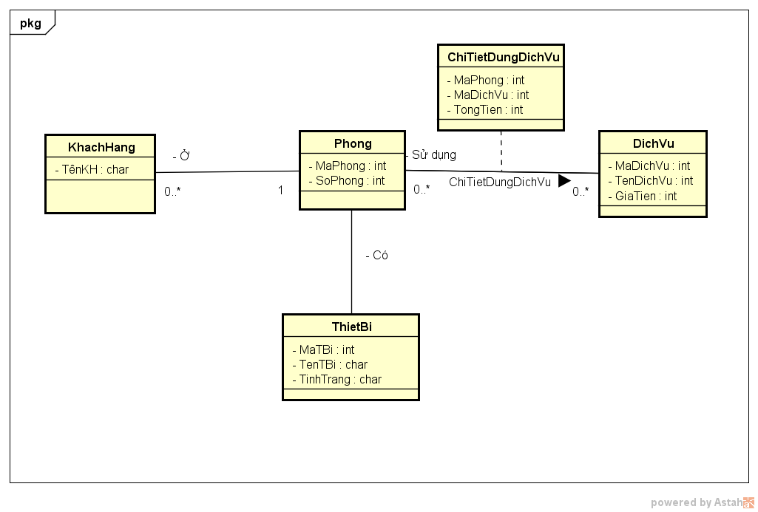

* 1. Sơ đồ lớp – Quản lý dịch vụ

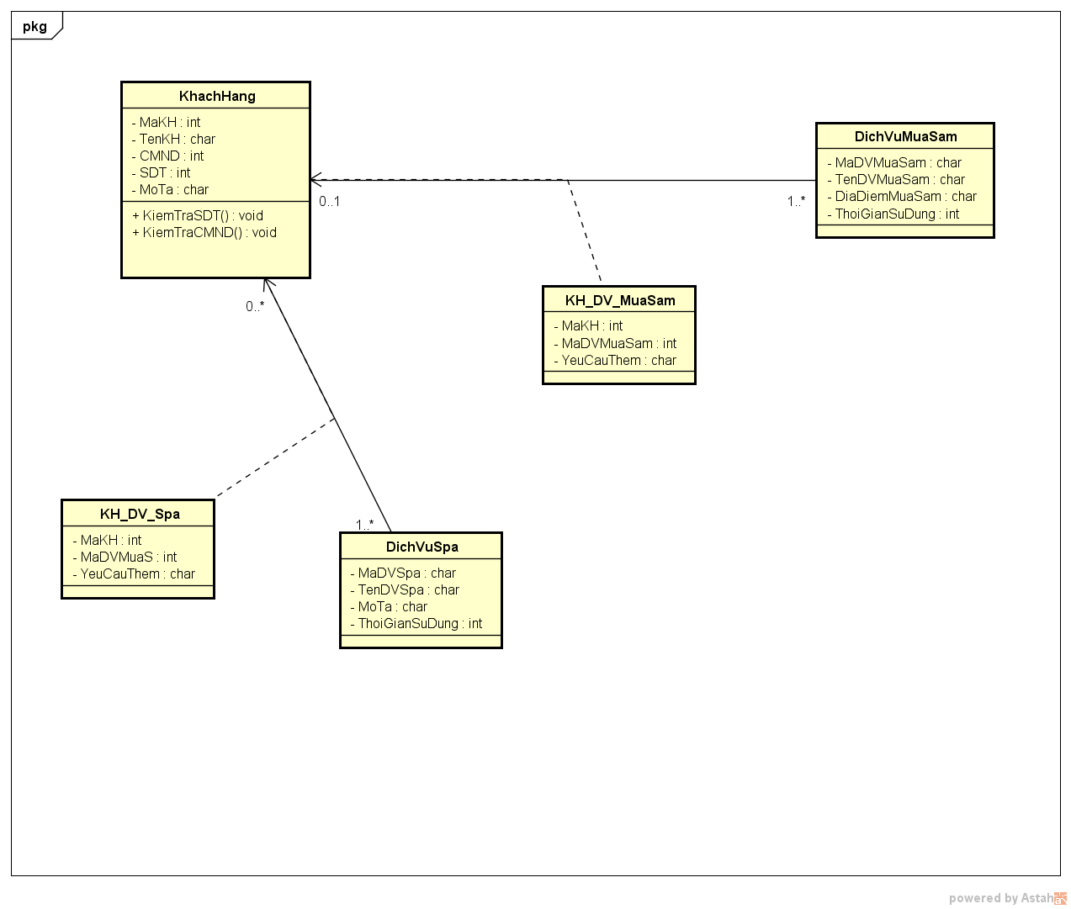

* 1. Sơ đồ lớp – Quản lý khách hàng

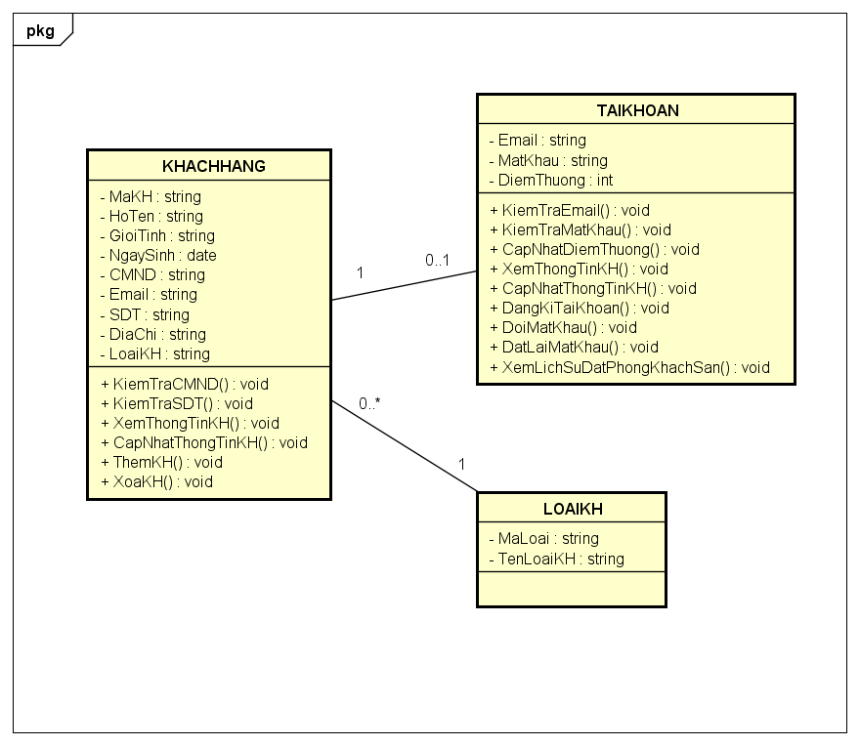

* 1. Sơ đồ lớp – Báo cáo

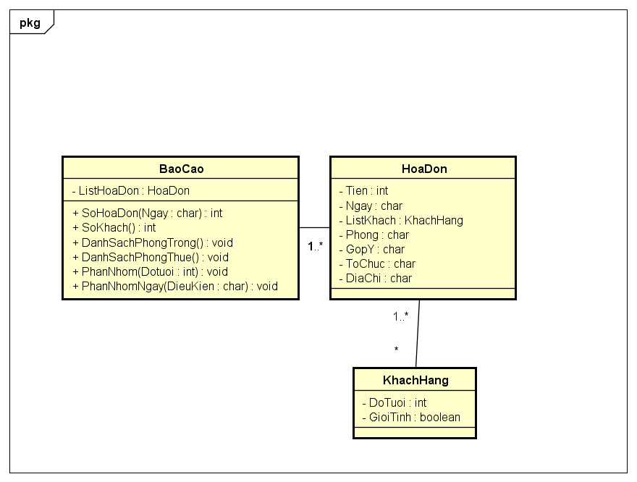

* 1. Mô tả chi tiết các lớp.
     1. Nhân Viên

|  |  |  |  |
| --- | --- | --- | --- |
| **Tên class** | NhanVien | | Mã số: CLASS-1 |
| Tham chiếu: |
| Mô tả | Lưu trữ thông tin nhân viên | | |
| Thuộc tính | Tên thuộc tính | Mô tả | |
| MaNV | Mã nhân viên là duy nhất giúp phân biệt giữa các nhân viên trong khách sạn | |
| TenNV | Tên của nhân viên | |
| DiaChi | Địa chỉ cụ thể của nhân viên. Gồm số nhà, đường, phường, quận | |
| SoDT | Số điện thoại của nhân viên. Chỉ bao gồm các ký tự số | |
| NgaySinh | Ngày sinh cụ thể của nhân viên | |
| ChucVu | Cho biết nhân viên đó làm chức vụ gì trong bộ phận | |
| Luong | Giá trị lương của nhân viên | |
| BoPhan | Cho biết nhân viên đó thuộc bộ phận nào. Bao gồm các bộ phận: Bảo vệ, Nhà bếp, Vệ sinh. … | |
| TaiKhoan | Tài khoản để đăng nhập vào hệ thống của nhân viên | |
| MatKhau | Mật khẩu cho tài khoản của nhân viên, có thể thay đồi được | |
| GioiTinh | Lưu trữ giới tính của nhân viên: Nam hoặc nữ | |
| Phương thức | Tên phương thức | Mô tả | |
| ThemNhanVien | Tạo mới và thêm nhân viên vào CSDL | |
| XoaNhanVien | Xóa một nhân viên ra khỏi CSDL | |
| XemThongTin | Hiển thị thông tin chi tiết của nhân viên | |
| CapNhatNhanVien | Cập nhật lại các thông tin cơ bản của nhân viên như: địa chỉ, số điện thoại, ngày sinh | |
| KiemTraSoDT | Kiểm tra định dạng số điện thoại | |
| MaHoaLuong | Mã hóa để giấu lương của nhân viên | |
| GiaiMaLuong | Giải mã để xem lương của nhân viên | |
| Quan hệ | Tên lớp | Mô tả | |
| PhanCong | Nhân viên có quan hệ với phân công. Mỗi nhân viên có nhiều phân công. Mỗi phân công được phân cho nhiều phân công | |
| BoPhan | Nhân viên có quan hệ với bộ phận. Mỗi nhân viên thuộc một bộ phận. Một bộ phận có nhiều nhân viên | |
| LoaiNhanVien | Nhân viên có quan hệ với loại nhân viên. Mỗi nhân viên thuộc một loại nhân viên. Mỗi loại nhân viên có nhiều nhân viên | |
| CaLam | Nhân viên có quan hệ với ca làm. Mỗi nhân viên có nhiều ca làm. Mỗi ca làm có nhiều nhân viên | |

* + 1. Bộ phận

|  |  |  |  |
| --- | --- | --- | --- |
| Tên class | BoPhan | | Mã số: CLASS-2 |
| Tham chiếu: |
| Mô tả | Lưu trữ thông tin các bộ phận | | |
| Thuộc tính | Tên thuộc tính | Mô tả | |
| MaBoPhan | Mã bộ phận là duy nhất giúp phân biệt giữa các nhân viên trong khách sạn | |
| TenBoPhan | Tên của bộ phận đó. Bao gồm: Bảo vệ, Vệ sinh, Nhà bếp, … | |
| SoNhanVien | Số lượng nhân viên của bộ phận đó | |
| QuanLyBP | Cho biết nhân viên nào là người quản lý bộ phận đó | |
| Phương thức | Tên phương thức | Mô tả | |
| Không có |  | |
| Quan hệ | Tên lớp | Mô tả | |
| PhanCong | Bộ phận có quan hệ với phân công. Mỗi bộ phận có nhiều phân công. Mỗi phân công chỉ cho một bộ phận | |
| NhanVien | Nhân viên có quan hệ với bộ phận. Mỗi nhân viên thuộc một bộ phận. Một bộ phận có nhiều nhân viên | |

* + 1. Phân công

|  |  |  |  |
| --- | --- | --- | --- |
| Tên class | PhanCong | | Mã số: CLASS-3 |
| Tham chiếu: |
| Mô tả | Lưu trữ thông tin phân công các công việc | | |
| Thuộc tính | Tên thuộc tính | Mô tả | |
| MaBoPhan | Tham chiếu tới mã bộ phận trong lớp BoPhan | |
| CaLam | Tham chiếu tới ca làm trong lớp CaLam | |
| SoLuong | Số lượng nhân viên sẽ được phân công | |
| Tang | Cho biết bộ phận được phân công sẽ phụ trách tầng nào | |
| MaPhanCong | Thuộc tính duy nhất định danh cho mỗi phân công | |
| Phương thức | Tên phương thức | Mô tả | |
| Không có |  | |
| Quan hệ | Tên lớp | Mô tả | |
| BoPhan | Bộ phận có quan hệ với phân công. Mỗi bộ phận có nhiều phân công. Mỗi phân công chỉ cho một bộ phận | |
| NhanVien | Nhân viên có quan hệ với phân công. Mỗi nhân viên có nhiều phân công. Mỗi phân công được phân cho nhiều phân công | |
| CaLam | Phân công có quan hệ với ca làm. Mỗi ca làm thuộc nhiều phân công. Mỗi phân công chỉ phân cho một ca làm | |

* + 1. Chi tiết phân công

|  |  |  |  |
| --- | --- | --- | --- |
| Tên class | ChiTietPhanCong | | Mã số: CLASS-4 |
| Tham chiếu: |
| Mô tả | Lưu trữ thông tin cụ thể các phân công cho nhân viên | | |
| Thuộc tính | Tên thuộc tính | Mô tả | |
| MaNhanVien | Tham chiếu tới mã nhân viên trong lớp NhanVien | |
| MaPhanCong | Tham chiếu tới mã phân công trong lớp PhanCong | |
| GhiChu | Dặn dò cho các nhân viên | |
| Phương thức | Tên phương thức | Mô tả | |
| Không có |  | |
| Quan hệ | Tên lớp | Mô tả | |
| PhanCong | Chi tiết phân công có quan hệ với phân công. Chi tiết phân công được phát sinh từ phân công và nhân viên | |
| NhanVien | Chi tiết phân công có quan hệ với nhân viên. Chi tiết phân công được phát sinh từ phân công và nhân viên | |

* + 1. Loại nhân viên

|  |  |  |  |
| --- | --- | --- | --- |
| Tên class | LoaiNV | | Mã số: CLASS-5 |
| Tham chiếu: |
| Mô tả | Lưu trữ thông tin các loại nhân viên của khách sạn | | |
| Thuộc tính | Tên thuộc tính | Mô tả | |
| MaLoaiNV | Mã loại nhân viên là duy nhất giúp phân biệt giữa các loại nhân viên trong khách sạn. | |
| TenLoaiNV | Tên của loại nhân viên. | |
| Phương thức | Tên phương thức | Mô tả | |
| Không có |  | |
| Quan hệ | Tên lớp | Mô tả | |
| NhanVien | Loại nhân viên có quan hệ với nhân viên. Mỗi nhân viên chỉ thuộc loại nhân viên. Mỗi loại nhân viên có nhiều nhân viên | |

* + 1. Ca làm

|  |  |  |  |
| --- | --- | --- | --- |
| Tên class | CaLam | | Mã số: CLASS-6 |
| Tham chiếu: |
| Mô tả | Lưu trữ thông tin các ca làm của nhân viên | | |
| Thuộc tính | Tên thuộc tính | Mô tả | |
| MaCa | Mã ca là duy nhất giúp phân biệt giữa các ca làm với nhau | |
| GioBatDau | Giờ bắt đầu ca làm | |
| GioKetThuc | Giờ kết thúc ca làm | |
| Thu | Ngày thực hiện ca làm của nhân viên | |
| Phương thức | Tên phương thức | Mô tả | |
| Không có |  | |
| Quan hệ | Tên lớp | Mô tả | |
| NhanVien | Ca làm có quan hệ với nhân viên. Mỗi nhân viên có nhiều ca làm. Mỗi ca làm có nhiều nhân viên | |
| PhanCong | Phân công có quan hệ với ca làm. Mỗi ca làm thuộc nhiều phân công. Mỗi phân công chỉ phân cho một ca làm | |

* + 1. Chi tiết ca làm

|  |  |  |  |
| --- | --- | --- | --- |
| Tên class | ChiTietCaLam | | Mã số: CLASS-7 |
| Tham chiếu: |
| Mô tả | Lưu trữ thông tin chi tiết các ca làm của nhân viên | | |
| Thuộc tính | Tên thuộc tính | Mô tả | |
| MaCaLam | Tham chiếu tới mã ca làm trong lớp CaLam | |
| MaNV | Tham chiếu tới mã nhân viên trong lớp NhanVien | |
| Phương thức | Tên phương thức | Mô tả | |
| Không có |  | |
| Quan hệ | Tên lớp | Mô tả | |
| NhanVien | Chi tiết ca làm có quan hệ với nhân viên. Chi tiết ca làm được phát sinh bởi nhân viên và ca làm | |
|  | CaLam | Chi tiết ca làm có quan hệ với ca làm. Chi tiết ca làm được phát sinh bởi nhân viên và ca làm | |

* + 1. Loại phòng

|  |  |  |  |
| --- | --- | --- | --- |
| Tên class | Loai phong | | Mã số: CLASS-8 |
| Tham chiếu: [UCCN-10] [UCCN-11] [UCCN-15] [UCCN-16] |
| Mô tả | Lưu trữ thông tin loại phòng | | |
| Thuộc tính | Tên thuộc tính | Mô tả | |
| MaLoaiPhong | Mỗi loại phòng có một mã riêng | |
| TenLoaiPhong | Tên của loại phòng đó, ví dụ như thượng hạng, tầm thưởng, tổng thống,... | |
| MoTa | Thông tin mô tả cho loại phòng đó. Ví dụ như phòng tổng thống sẽ được trang trí theo kiểu tổng thống với loại đèn ABC, giường XYZ,... | |
| Phương thức | Tên phương thức | Mô tả | |
| Không có |  | |
| Quan hệ | Tên lớp | Mô tả | |
| Phong | Loại phòng có thể có nhiều phòng khác nhau, nhưng một phòng chỉ thuộc về 1 loại phòng | |

* + 1. Phòng

|  |  |  |  |
| --- | --- | --- | --- |
| Tên class | Phong | | Mã số: CLASS-9 |
| Tham chiếu: [UCCN-10] [UCCN-11] [UCCN-15] [UCCN-16] |
| Mô tả | Lưu trữ thông tin phòng | | |
| Thuộc tính | Tên thuộc tính | Mô tả | |
| MaPhong | Mỗi một phòng sẽ có một mã riêng | |
| TenPhong | Tên của cái phòng đó | |
| GiaHienTai | Giá hiện tại của phòng đó | |
| ViTri | Cho biết phòng ở vị trí nào như là gần núi, gần biển, gần thành phố có thể ngắm cảnh núi, biển, rừng, thành phố, sân bay,.... | |
| MoTa | Mô tả thêm cho căn phòng đó ví dụ như phòng đó được trang thí theo phong cách cổ kính hay thiên nhiên, huyền bí,... | |
| Tang | Cho biết phòng nằm ở tầng thứ mấy của khách sạn | |
| SoLuongGiuong | Cho biết phòng đó có mấy cái giường | |
|  | LoaiGiuong | Cho biết giường là giường đơn hay là giường đôi | |
| SoPhong | Số phòng để khách hàng có thể tìm phòng, được ghi trước của phòng | |
| MauSacPhong | Cho biết phòng có màu gì | |
| LoaiPhong | Cho biết phòng thuộc loại phòng nào | |
| Phương thức | Tên phương thức | Mô tả | |
| Không có |  | |
| Quan hệ | Tên lớp | Mô tả | |
| LoaiPhong | Một phòng chỉ thuộc về một loại phòng, một loại phòng có thể có nhiều phòng | |
|  | ThongTinDatPhong | Một phòng có thể có nhiều thông tin đặt phòng, một thông tin đặt phòng của khách hàng có thể đặt nhiều phòng cùng một lúc | |

* + 1. Thông tin đặt phòng

|  |  |  |  |
| --- | --- | --- | --- |
| Tên class | ThongTinDatPhong | | Mã số: CLASS-10 |
| Tham chiếu: [UCCN-10] [UCCN-11] [UCCN-15] [UCCN-16] [UCCN-20] [UCCN-21] |
| Mô tả | Lưu trữ thông tin đặt phòng của khách hàng | | |
| Thuộc tính | Tên thuộc tính | Mô tả | |
| MaThongTinDatPhong | Mỗi 1 thông tin đặt phòng có một mã khác nhau | |
| SoNguoi | Cho ta biết khách hàng đi bao nhiêu người | |
| ThoiGianDatPhong | Cho biết thời gian mà khách hàng đặt phòng | |
|  | ThoiGianNhanPhong | Cho biết thời gian mà khách hàng nhận phòng | |
| ThoiGianTraPhong | Cho biết thời gian mà khách hàng trả phòng | |
| TinhTrangThanhToan | Cho biết thông tin đặt phòng này đã được thanh toán chưa | |
| MaKhachHang | Cho biết thông tin đặt phòng này thuộc về khách hàng nào | |
| SoLuongPhong | Cho biết khách hàng đặt bao nhiêu phòng | |
| Phương thức | Tên phương thức | Mô tả | |
| TinhSoNgay | Cho ta biết số ngày khách hàng ở khách sạn tính từ thời gian nhận phòng đến trả phòng | |
|  | NhacNhoLienLacTruocNamNgay | Nhắc nhở nhân viên gọi điện xác nhận khách hàng có đặt phòng trước 5 ngày | |
| NhacNhoLienLacTruocHaiNgay | Nhắc nhở nhân viên gọi điện xác nhận khách hàng có đặt phòng trước 2 ngày | |
| TinhTongTienPhong | Tính tổng tiền các phòng được đặt | |
| TimPhongPhuHop | Tìm các phòng phù hợp với các tiêu chí của khách hàng đưa ra | |
| TinhTienThoi | Tính số tiền cần thối lại cho khách hàng | |
| CapNhatThanhToan | Cập nhật lại khách hàng đã thanh toán | |
| TimThongTinDatPhong | Tìm thông tin đặt phòng của khách hàng | |
| TimThongTinDatPhong | Tìm thông tin đặt phòng của khách hàng theo tài khoản của khách hàng | |
| TinhTienTraLaiSauKhiHuyPhong | Tính khoảng tiền cần trả lại nếu khách hàng muốn hủy phòng | |
| Quan hệ | Tên lớp | Mô tả | |
| Phong | Một thông tin đặt phòng có thể có nhiều phòng khác nhau, một phòng thì cũng thuộc về nhiều thông tin đặt phòng | |
|  | KhachHang | Thông tin đặt phòng phải thuộc về một khách hàng nào đó, và một khách hàng có thể có nhiều thông tin đặt phòng | |

* + 1. Chi tiết thông tin đặt phòng

|  |  |  |  |
| --- | --- | --- | --- |
| Tên class | ChiTietThongTinDatPhong | | Mã số: CLASS-11 |
| Tham chiếu: [UCCN-10] [UCCN-11] [UCCN-15] [UCCN-16] |
| Mô tả | Cho biết thông tin đặt phòng gồm những phòng nào | | |
| Thuộc tính | Tên thuộc tính | Mô tả | |
| MaPhong | Mã phòng của phòng nằm trong thông tin đặt phòng | |
| MaThongTinDatPhong | Mã của thông tin đặt phòng chứa các phòng | |
| TienPhong | Tiền của phòng lúc đặt | |
| Phương thức | Tên phương thức | Mô tả | |
| Không có |  | |
| Quan hệ | Tên lớp | Mô tả | |
| ThongTinDatPhong | Cho biết phòng nằm trong thông tin đặt phòng nào | |
|  | Phong | Cho biết thông tin của phòng được phân vào thông tin đặt phòng | |

* + 1. Thông tin đánh giá

|  |  |  |  |
| --- | --- | --- | --- |
| Tên class | ThongTinDanhGia | | Mã số: CLASS-12 |
| Tham chiếu: [UCCN-30] |
| Mô tả | Lưu trữ thông tin đánh giá từ khách hàng | | |
| Thuộc tính | Tên thuộc tính | Mô tả | |
| MaDG | Mã đánh giá xác định duy nhất một lượt đánh giá từ khách hàng | |
| TenDG | Tên của lần đánh giá (chứa tên dịch vụ hoặc tên loại nhân viên, tên thiết bị) | |
| NgayDG | Ngày thực hiện đánh giá | |
| Phương thức | Tên phương thức | Mô tả | |
| Không có |  | |
| Quan hệ | Tên lớp | Mô tả | |
| DichVu | Thông tin đánh giá có quan hệ với Dịch vụ, một thông tin đánh giá có thể không thuộc một dịch vụ nào hoặc của nhiều dịch vụ (Dịch vụ Spa, Dịch vụ Mua sắm,..). Một dịch vụ có thể không có đánh giá hoặc có nhiều đánh giá. | |
| LoaiNhanVien | Thông tin đánh giá có quan hệ với Loại nhân viên, một thông tin đánh giá có thể không thuộc một loại nhân viên nào hoặc của nhiều loại nhân viên (Nhân viên tiếp tân, Nhân viên tạp vụ,..). Một loại nhân viên có thể không có đánh giá hoặc có nhiều đánh giá. | |

* + 1. Chi tiết đánh giá dịch vụ

|  |  |  |  |
| --- | --- | --- | --- |
| Tên class | ChiTietDanhGiaDV | | Mã số: CLASS-13 |
| Tham chiếu: [UCCN-30] |
| Mô tả | Lưu trữ thông tin đánh giá về một dịch vụ | | |
| Thuộc tính | Tên thuộc tính | Mô tả | |
| MaDG | Mã đánh giá xác định duy nhất một lượt đánh giá từ khách hàng | |
| MaDichVu | Mã dịch vụ xác định duy nhất một loại dịch vụ | |
| MucDoHaiLong | Mức độ hài lòng tính theo bậc xếp hạng | |
| Phương thức | Tên phương thức | Mô tả | |
| Không có |  | |
| Quan hệ | Tên lớp | Mô tả | |
| DichVu | Chi tiết đánh giá dịch vụ có quan hệ với Dịch vụ, một chi tiết đánh giá dịch vụ thuộc một dịch vụ nào đó (Dịch vụ Spa, Dịch vụ Mua sắm,..). | |
| ThongTinDanhGia | Chi tiết đánh giá dịch vụ có quan hệ với Thông tin đánh giá, một chi tiết đánh giá dịch vụ thuộc một thông tin đánh giá | |

* + 1. Chi tiết đánh giá nhân viên

|  |  |  |  |
| --- | --- | --- | --- |
| Tên class | ChiTietDanhGiaNV | | Mã số: CLASS-14 |
| Tham chiếu: [UCCN-30] |
| Mô tả | Lưu trữ thông tin đánh giá về một vị trí nhân viên | | |
| Thuộc tính | Tên thuộc tính | Mô tả | |
| MaDG | Mã đánh giá xác định duy nhất một lượt đánh giá từ khách hàng | |
| MaLoaiNV | Mã loại nhân viên xác định duy nhất một vị trí nhân viên trong công ty | |
| MucDoHaiLong | Mức độ hài lòng tính theo bậc xếp hạng | |
| Phương thức | Tên phương thức | Mô tả | |
| Không có |  | |
| Quan hệ | Tên lớp | Mô tả | |
| LoaiNhanVien | Chi tiết đánh giá nhân viên có quan hệ với Loại nhân viên, một chi tiết đánh giá nhân viên thuộc một loại nhân viên nào đó (Nhân viên tiếp tân, nhân viên tạp vụ,..). | |
| ThongTinDanhGia | Chi tiết đánh giá nhân viên có quan hệ với Thông tin đánh giá, một chi tiết đánh giá nhân viên thuộc một thông tin đánh giá | |

* + 1. Loại thiết bị

|  |  |  |  |
| --- | --- | --- | --- |
| **Tên class** | Loại Thiết bị | | Mã số: CL CLASS-15 |
| Tham chiếu: [UCCN-1] [R1] |
| Mô tả | Lưu trữ thông tin các loại thiết bị trong kho | | |
| Thuộc tính | Tên thuộc tính | Mô tả | |
| MaThietBi | Mã thiết bị ( số serial) để phân biệt từng thiết bị với nhau | |
| TenThietBi | Tên của thiết bị | |
| Tên loại | Loại thiết bị : điện lạnh, gia dụng,… | |
| GiaTien | Giá tiền của thiết bị | |
| MaPhong | Mã phòng là chỉ phòng mà thiết bị đang được đặt | |
| Phương thức | Tên phương thức | Mô tả | |
| ThemThietBi | Thêm mới một thiết bị | |
|  | XoaThietBi | Xoá thiết bị ra khỏi hệ thống | |
| ThongKe | Thống kê tình trạng thiết bị trong kho theo các tiêu chí được chọn như số lương , tình trạng,.. | |
|  | TraCuuThietBi | Tra cứu một thông tin thiết bị về số lượng thiết bị ấy, hoặc giá tiền. | |
|  | ThongKe | Thống kê thông tin các thiết bị. | |
| Quan hệ | Tên lớp | Mô tả | |
| ThongTinThietBi | Mỗi một loại thiết bị sẽ có nhiều thông tin chi tiết thiết bị | |
|  | ThongTinNhapHang | Một đơn hang gồm nhiều thiết bị khác nhau nhưng mỗi thiết bị thuộc về nhiều đơn nhập hang, từ đó tra cứu được thông tin về đơn đặt hang, các nhà cung cấp,… | |
|  | DonDatHang | Thông tin đặt hang với các nhà cung cấp. Một thiết bị thuộc nhiều đơn đặt hang. | |

* + 1. Thông tin sửa chữa

|  |  |  |  |
| --- | --- | --- | --- |
| Tên class | ThongTinSuaChua | | Mã số: CLASS-16 |
| Tham chiếu: [UCCN-1] [R1] |
| Mô tả | Lưu trữ thông tin sửa chữa thiết bị | | |
| Thuộc tính | Tên thuộc tính | Mô tả | |
| MaThietBi | Mã thiết bị cần được sửa chữa | |
| MaNhanVien | Mã nhân viên thực hiện | |
| Ngay | Ngày thực hiện sửa chữa | |
| MoTa | Mô tả thiết bị như : các lỗi hư hoặc các công tác sửa chữa | |
| MaPhong | Mã phòng nơi chứa thiết bị khi sửa chữa | |
| Tên phương thức | Mô tả | |
| LapThongTinSuaChua | Tạo thông tin sửa chữa | |
|  | CapNhatThongTinSuaChua | Cập nhật thông tin sửa chữa | |
|  |  |  | |
| Quan Hệ | Tên lớp | Mô tả | |
| NhanVien | Liên hệ thông tin nhân viên thực hiện sửa chữa | |
|  | ChiTietThietBi | Liên hệ thông tin thiết bị sửa chữa | |
| Quan hệ |  |  | |
|  |  | |

* + 1. Chi tiết thiết bị

|  |  |  |  |
| --- | --- | --- | --- |
| Tên class | ChiTietThietBi | | Mã số: CLASS-17 |
| Tham chiếu: [UCCN-1] [R1] |
| Mô tả | Lưu trữ thông tin của từng thiết bị | | |
| Thuộc tính | Tên thuộc tính | Mô tả | |
| SoSeries | Mã phân biệt từng thiết bị với nhau | |
| MaThietBi | Mã của thiết bị | |
| MaDonNhapHang | Mã thông tin nhập hàng của thiết bị này dung để tra cứu. | |
| MaPhong | Mã phòng đang sử dụng thiết bị này. | |
|  | Tình trạng | Cho biết thiết bị này ở tinh trạng nào : đang sử dụng, trong kho, hay đang sửa chữa hoặc đã tái chế. | |
|  | MaNH | Thiết bị này được nhập từ đơn nhập hang nào. | |
| Phương thức | Tên phương thức | Mô tả | |
| Thêm thông tin thiết bị | Thêm thông tin của thiết bị này vào hệ thống | |
|  | Tra cứu chi tiết | Tra cứu thiết bị này được nhập khi nào, hoặc đang sử dụng ở phòng nào, tình trạng,… | |
| Quan hệ | Tên lớp | Mô tả | |
| ChiTietNhapHang | Phòng có quan hệ với loại phòng, một phòng thuộc một loại phòng nào đó (VIP, thường,..). Một loại phòng có nhiều phòng. | |
|  | ThongTinSuachua | Một loại mặt hàng gồm nhiều thiết bị riêng biệt | |
|  | LoaiThietBi | Một chi tiết thiết bị thuộc về mộọt loại thiết bị | |

* + 1. Thông tin đặt hàng

|  |  |  |  |
| --- | --- | --- | --- |
| Tên class | ThongTinDatHang | | Mã số: CLASS-18 |
| Tham chiếu: [UCCN-1] [R1] |
| Mô tả | Lưu trữ thông tin đặt hang | | |
| Thuộc tính | Tên thuộc tính | Mô tả | |
| MaDDH | Thông tin phân biệt các đơn đặt hang với nhau. | |
| NgayDat | Ngày tiến hành đặt hang. | |
| MaNCC | Mã nhà cung cấp gửi thông tin đặt hang | |
| Phương thức | Tên phương thức | Mô tả | |
| ThemDonDatHang | Thêm đơn đặt hàng mới | |
|  | ChinhSuaDonDatHang | Chỉnh sửa lại thông tin đơn đặt hang về số lượng thiết bị, loại thiết bị. | |
|  | XoaDonDatHang | Xoá đơn đặt hàng | |
|  | TinhTongTien | Tính tổng tiền của đơn đặt hang, bao gồm nhiều chi tiết đơn đặt hàng lẻ. | |
| Quan hệ | Tên lớp | Mô tả | |
| LoaiThietBi | Các đơn đặt hang có thể gồm loại mặt hang khác nhau. | |
|  | NhaCungCap | Môt đơn đặt hang chỉ được đặt đến 1 nhà cung cấp. | |
|  | ThongTinNhapHang | Một đơn đặt hàng có thể gồm một hoặc nhiều lần giao hang, mỗi lần giao hàng sẽ giao một số lượng và số loại thiết bị khác nhau. | |
|  | ChiTietDonDatHang | Một đơn sẽ gồm nhiều Chi Tiết về các loại thiết bị khác nhau, số lượng và đơn giá khác nhau. | |

* + 1. Nhà cung cấp

|  |  |  |  |
| --- | --- | --- | --- |
| Tên class | NhaCungCap | | Mã số: CLASS-19 |
| Tham chiếu: [UCCN-1] [R1] |
| Mô tả | Lưu trữ thông tin về các nhà cung cấp thông tin về thiết bị | | |
| Thuộc tính | Tên thuộc tính | Mô tả | |
| MaNCC | Mã phân biệt của các nhà cung cấp | |
| TenNhaCungCap | Tên nhà cung cấp | |
| SDT | Số điện thoại liên hệ nhà cung cấp | |
| MST | Mã số thuế của nhà cung cấp | |
| Email | Email liên lạc của nhà cung cấp | |
| Phương thức | Tên phương thức | Mô tả | |
| ThemNCC | Thêm một NCC mới | |
|  | ChinhSuaThongNCC | ChinhSuaThongTinNCC | |
|  | XemThongTinNCC | Xem thông tin của NCC , tra cứu về nhà CC. | |
|  | XoaNCC | Xoá thông tin NCC. | |
| Quan hệ | Tên lớp | Mô tả | |
| ThongTinDonDatHang | Một nhà cung cấp có thể nhận được nhiều đơn đặt hang khác nhau | |

* + 1. Thông tin nhập hàng

|  |  |  |  |
| --- | --- | --- | --- |
| Tên class | ThongTinNhapHang | | Mã số: CLASS-20 |
| Tham chiếu: [UCCN-1] [R1] |
| Mô tả | Lưu trữ các dữ liệu khi nhập hang | | |
| Thuộc tính | Tên thuộc tính | Mô tả | |
| MaNH | Mã đơn hang được nhập vào | |
| MaDonDH | Mã đơn đặt hàng , lấy thông tin đơn đặt hang | |
| NgayNhap | Ngày nhập hang | |
| TongTien | Tổng tiền phải trả | |
| TinhTrangThanhToan | Tình trạng : thanh toán, chưa thanh toán | |
| Phương thức | Tên phương thức | Mô tả | |
|  |  | |
|  | LapDonNH | Tạo thông tin đơn nhập hàng mới. | |
|  | CapNhatThongTin | Cập nhật thông tin chi tiết đơn hang. | |
|  | XemChiTietNH | Xem chi tiết thông tin nhập hang. | |
| Quan hệ | Tên lớp | Mô tả | |
| LoaiThietBi | Đơn hang gồm nhiều thiết bị | |
|  | ThongTinDonDatHang | Mỗi một đơn nhập chỉ thuộc 1 đơn đặt hang | |
|  | ChiTietThietBi | Mỗi đơn nhập hang gồm nhiều chi tiết thiết bị khác nhau. | |

* + 1. Chi tiết thông tin đặt hàng

|  |  |  |  |
| --- | --- | --- | --- |
| Tên class | ChiTietThongTinDatHang | | Mã số: CLASS-21 |
| Tham chiếu: [UCCN-1] [R1] |
| Mô tả | Lưu trữ thông tin phòng | | |
| Thuộc tính | Tên thuộc tính | Mô tả | |
| MaDonDatHang | Mã đơn đặt hang | |
| MaThietBi | Mã loại hàng cần đặt. | |
| SoLuong | Số lượng cần đặt | |
|  | DonGia | Đơn giá của từng thiết bị tương ứng | |
| Phương thức | Tên phương thức | Mô tả | |
| TinhTien | Tính tiền phải trả cho một loại thiết bị | |
|  | ThemCTDH | Thêm chi tiết đơn đặt hang mới | |
|  | ChinhSuaCTDH | Chỉnh sửa thông tin đơn đặt hang. | |
|  | XemChiTiet | Xem chi tiết đơn đặt hang | |
|  | XoáCT | Xoá Chi tiết đơn đặt hang . | |
| Quan hệ | Tên lớp | Mô tả | |
| LoaiThietBi |  | |
|  | ThongTinDonDatHang |  | |

* + 1. Khách hàng

|  |  |  |  |
| --- | --- | --- | --- |
| Tên class | KhachHang | | Mã số: CLASS-22 |
| Tham chiếu: [UCCN-] |
| Mô tả | Lưu trữ thông tin khách hàng | | |
| Thuộc tính | Tên thuộc tính | Mô tả | |
| MaKH | Mỗi khách hàng có một mã khách hàng riêng | |
| HoTen | Họ tên của khách hàng | |
| GioiTinh | Giới tính của khách hàng: Nam hoặc Nữ | |
| CMND | Số CMND của khách hàng | |
| Email | Email của khách hàng | |
| SDT | Số điện thoại của khách hàng | |
| DiaChi | Địa chỉ của khách hàng | |
| LoaiKH | Loại khách hàng. Đây là mã loại khách hàng và tham chiếu tới bảng LOAIKH | |
| Phương thức | Tên phương thức | Mô tả | |
| KiemTraCMND | Số CMND phải bao gồm toàn bộ là số và không quá 12 số | |
| KiemTraSDT | Số điện thoại phải bao gồm toàn bộ là số là không quá 11 số | |
| XemThongTinKH | Nhân viên xem thông tin của khách hàng. Tiêu chí xem có thể là MaKH, CMND hoặc email của khách hàng | |
| ThemKH | Nhân viên thêm mới khách hàng | |
| XoaKH | Khi có yêu cầu từ cấp trên, nhân viên mới được xóa khách hàng | |
| Quan hệ | Tên lớp | Mô tả | |
| LOAIKH | Mỗi khách hàng chỉ thuộc một loại khách hàng và mỗi loại khách hàng có thể có nhiều khách hàng | |

* + 1. Tài khoản

|  |  |  |  |
| --- | --- | --- | --- |
| Tên class | TaiKhoan | | Mã số: CLASS-23 |
| Tham chiếu: [UCCN-] |
| Mô tả | Lưu trữ thông tin tài khoản của khách hàng | | |
| Thuộc tính | Tên thuộc tính | Mô tả | |
| Email | Mỗi tài khoản có 1 email riêng biệt. Email dùng để đăng nhập vào tài khoản của khách hàng | |
| MatKhau | Mật khẩu tài khoản của khách hàng | |
| DiemThuong | Là số điểm mà khách hàng được thưởng sau mỗi lần đặt phòng thành công | |
| Phương thức | Tên phương thức | Mô tả | |
| KiemTraEmail | Email của khách hàng phải là riêng biệt. Email của khách hàng phải hợp lệ, tức là phải có @ | |
| KiemTraMatKhau | Mật khẩu của khách hàng không được chứa các kí tự đặc biệt | |
| CapNhatDiemThuong | Điểm thưởng của khách hàng sẽ được cập nhật sau mỗi lần đặt phòng thành công | |
| XemThongTinKH | Khách hàng có thể xem thông tin cá nhân của mình sau khi đăng nhập thành công | |
| CapNhatThongTinKH | Khách hàng có thể cập nhật thông tin cá nhân của mình sau khi đăng nhập thành công | |
| DangKiTaiKhoan | Khách hàng có thể đăng kí tài khoản khi chọn chức năng đăng kí thành viên. 1 tài khoản là hợp lệ nếu email chưa tồn tại và mật khẩu hợp lệ | |
| DoiMatKhau | Khách hàng có thể đổi mật khẩu khi đăng nhập thành công và nếu khách hàng không quên mật khẩu cũ | |
| DatLaiMatKhau | Khách hàng có thể chọn chức năng đặt lại mật khẩu khi khách hàng quên mật khẩu của mình | |
| XemLichSuDatPhongKhachSan | Khách hàng có thể xem lịch sử đặt phòng khách sạn của mình. Thông tin bao gồm ngày nhận phòng, ngày trả phòng, điểm thưởng, tổng tiền | |
| Quan hệ | Tên lớp | Mô tả | |
| KHACHHANG | Mỗi khách hàng có thể không hoặc chỉ có 1 tài khoản, mỗi tài khoản chỉ thuộc về 1 khách hàng | |

* + 1. Loại khách hàng

|  |  |  |  |
| --- | --- | --- | --- |
| Tên class | LoaiKH | | Mã số: CLASS-24 |
| Tham chiếu: [UCCN-] |
| Mô tả | Lưu trữ thông tin loại khách hàng | | |
| Thuộc tính | Tên thuộc tính | Mô tả | |
| MaLoai | Mỗi loại khách hàng có 1 mã loại | |
| TenLoai | Là tên loại khách hàng, có thể là khách hàng VIP hoặc khách hàng thường | |
| Phương thức | Tên phương thức | Mô tả | |
| Không có | Không có | |
| Quan hệ | Tên lớp | Mô tả | |
| KHACHHANG | Mỗi khách hàng chỉ thuộc một loại khách hàng và mỗi loại khách hàng có thể có nhiều khách hàng | |

* + 1. Báo cáo

|  |  |  |  |
| --- | --- | --- | --- |
| Tên class | BaoCao | | Mã số: CLASS-25 |
| Tham chiếu: |
| Mô tả | Lưu trữ thông tin bao cao | | |
| Thuộc tính | Tên thuộc tính | Mô tả | |
| ListHoaDon | Tập hợp các hóa đơn thu thập được sẽ lưu ở đây | |
| Phương thức | Tên phương thức | Mô tả | |
| SoHoaDon | Trả về số hóa đơn | |
| SoKhach | Trả về số khách hàng thuê/trả phòng | |
| DanhSachPhongTrong | Liệt kê các phòng không được thuê theo loại phòng | |
| DanhSachPhongThue | Liệt kê các phòng được thuê theo loại phòng | |
| PhanNhom | Liệt kê khách hàng theo hạng mục đổ tuổi đến thuê phòng | |
| PhanNhomNgay | Liệt Kê khách hàng theo ngày với hạng mục là tham số truyền vào.  Có 2 hạng mục: Tổ chức, Địa chỉ | |
| XemBaoCao | Hiện file báo cáo lên để giám đốc xem | |
| Quan hệ | Tên lớp | Mô tả | |
| HoaDon | Báo cáo bao gồm nhiều hóa đơn tạo thành, 1 hóa đơn chỉ nằm trong 1 báo cáo | |

* + 1. Hóa đơn

|  |  |  |  |
| --- | --- | --- | --- |
| Tên class | HoaDon | | Mã số: CLASS-26 |
| Tham chiếu: |
| Mô tả | Lưu trữ thông tin các hóa đơn | | |
| Thuộc tính | Tên thuộc tính | Mô tả | |
| Tien | Số tiền thu được từ hóa đơn | |
| Ngày | Ngày lập hóa đơn | |
| ListKhach | Danh sách khách hàng | |
| Phong | Tên phòng | |
| GopY | Góp ý của khách hàng | |
| ToChuc | Tỗ chức của khách hàng | |
| Diachi | Địa chỉ của tổ chức hoặc của riêng khách hàng | |
| Phương thức | Tên phương thức | Mô tả | |
| Không có |  | |
| Quan hệ | Tên lớp | Mô tả | |
| Không có |  | |

* + 1. Das